舟山市普陀小学学生课桌椅采购项目

公开招标文件
(电子招投标)

编号: ZD20250014

舟山市普陀小学
舟山市公共资源交易中心普陀区分中心
二〇二五年七月
目 录

第一部分 招标公告
第二部分 投标人须知
第三部分 采购需求
第四部分 评标办法
第五部分 拟签订的合同文本
第六部分 应提交的有关格式范例

第一部分 招标公告
项目概况：
舟山市普陀小学学生课桌椅采购招标项目的潜在投标人应在政采云平台（https://www.zcygov.cn/）获取（下载）招标文件，并于2025年7月29日09点00分00秒（北京时间）前递交（上传）投标文件。

一、项目基本情况
项目编号：ZD20250014
项目名称：舟山市普陀小学学生课桌椅采购
预算金额（元）：380000
最高限价（元）：380000
采购需求：详见招标文件第三部分采购需求
合同履约期限：合同签订后25天内交货，具体按招标文件要求执行。
本项目接受联合体投标：是，否。
二、申请人的资格要求
1.满足《中华人民共和国政府采购法》第二十二条规定；未被“信用中国”（www.creditchina.gov.cn)、中国政府采购网（www.ccgp.gov.cn）列入失信被执行人、重大税收违法失信主体、政府采购严重违法失信行为记录名单；
2.以联合体形式投标的，提供联合协议(本项目不接受联合体投标或者投标人不以联合体形式投标的，则不需要提供) ；
3.落实政府采购政策需满足的资格要求：
无
专门面向中小企业
货物全部由符合政策要求的中小企业制造，提供中小企业声明函；
☐货物全部由符合政策要求的小微企业制造，提供中小企业声明函；
☐要求以联合体形式参加，提供联合协议和中小企业声明函，联合协议中中小企业合同金额应当达到 %，小微企业合同金额应当达到 %;如果供应商本身提供所有标的均由中小企业制造、承建或承接，视同符合了资格条件，无需再与其他中小企业组成联合体参加政府采购活动，无需提供联合协议；
☐要求合同分包，提供分包意向协议和中小企业声明函，分包意向协议中，中小微企业合同份额为合同总金额的 %，如果供应商本身提供所有标的均由中小微企业制造、承建或承接，视同符合了资格条件，无需再向中小微企业分包，无需提供分包意向协议；
4.本项目的特定资格要求：无；
5.单位负责人为同一人或者存在直接控股、管理关系的不同供应商，不得参加同一合同项下的政府采购活动；为采购项目提供整体设计、规范编制或者项目管理、监理、检测等服务后不得再参加该采购项目的其他采购活动。
三、获取招标文件
时间：/至2025年7月29日，每天上午00:00至12:00 ，下午12:00至23:59（北京时间，线上获取法定节假日均可，线下获取文件法定节假日除外的工作时间）
地点（网址）：政采云平台（https://www.zcygov.cn/）
方式：供应商登录政采云平台https://www.zcygov.cn/在线申请获取采购文件（进入“项目采购”应用，在获取采购文件菜单中选择项目，申请获取采购文件）。
售价（元）：0
四、提交投标文件截止时间、开标时间和地点
提交投标文件截止时间：2025年7月29日09:00:00（北京时间）
投标地点（网址）：政采云平台（https://www.zcygov.cn/）
开标时间：2025年7月29日09:00:00（北京时间）
开标地点（网址）：政采云平台（https://www.zcygov.cn/）
五、公告期限
自本公告发布之日起5个工作日。
六、其他补充事宜
1.供应商认为招标文件使自己的权益受到损害的，可以自获取招标文件之日或者招标文件公告期限届满之日（公告期限届满后获取招标文件的，以公告期限届满之日为准）起7个工作日内，以书面形式向采购人和采购代理机构提出质疑。质疑供应商对采购人、采购代理机构的答复不满意或者采购人、采购代理机构未在规定的时间内作出答复的，可以在答复期满后十五个工作日内向同级政府采购监督管理部门投诉。质疑函范本、投诉书范本请到浙江政府采购网下载专区下载。
2.其他事项：（1）需要落实的政府采购政策：包括节约资源、保护环境、支持创新、促进中小企业发展等。详见招标文件的第二部分总则。（2）电子招投标的说明：①电子招投标：本项目以数据电文形式，依托“政府采购云平台（www.zcygov.cn）”进行招投标活动，不接受纸质投标文件；②投标准备：注册账号--点击“商家入驻”，进行政府采购供应商资料填写；申领CA数字证书---申领流程详见“浙江政府采购网-下载专区-电子交易客户端-CA驱动和申领流程”；安装“政采云电子交易客户端”----前往“浙江政府采购网-下载专区-电子交易客户端”进行下载并安装；③招标文件的获取：使用账号登录或者使用CA登录政采云平台；进入“项目采购”应用，在获取采购文件菜单中选择项目，获取招标文件；④投标文件的制作：在“政采云电子交易客户端”中完成“填写基本信息”、“导入投标文件”、“标书关联”、“标书检查”、“电子签名”、“生成电子标书”等操作；⑤采购人、采购代理机构将依托政采云平台完成本项目的电子交易活动，平台不接受未按上述方式获取招标文件的供应商进行投标活动； ⑥对未按上述方式获取招标文件的供应商对该文件提出的质疑，采购人或采购代理机构将不予处理；⑦不提供招标文件纸质版；⑧投标文件的传输递交：投标人在投标截止时间前将加密的投标文件上传至政府采购云平台，还可以在投标截止时间前直接提交或者以邮政快递方式递交备份投标文件1份。备份投标文件的制作、存储、密封详见招标文件第二部分第15点—“备份投标文件”；⑨投标文件的解密：投标人按照平台提示和招标文件的规定在半小时内完成在线解密。通过“政府采购云平台”上传递交的投标文件无法按时解密，投标供应商递交了备份投标文件的，以备份投标文件为依据，否则视为投标文件撤回。通过“政府采购云平台”上传递交的投标文件已按时解密的，备份投标文件自动失效。投标人仅提交备份投标文件，没有在电子交易平台传输递交投标文件的，投标无效；⑩具体操作指南：详见政采云平台“服务中心-帮助文档-项目采购-操作流程-电子招投标-政府采购项目电子交易管理操作指南-供应商”。
七、对本次采购提出询问、质疑、投诉，请按以下方式联系
1.采购人信息
名 称：舟山市普陀小学
地 址：浙江省舟山市普陀区东港街道半山街135号
传 真：/
项目联系人（询问）：王海锋
项目联系方式（询问）：0580-6872500
质疑联系人：张琪斌
质疑联系方式：15924014975
2.采购代理机构信息
名 称：舟山市公共资源交易中心普陀区分中心。
地 址：舟山市普陀区东港街道昌正街169号东港商务中心6号楼406室
传 真：/
项目联系人（询问）：毛女士
项目联系方式（询问）：0580-3019213
质疑联系人：康先生
质疑联系方式：0580-3823025
3.同级政府采购监督管理部门
名 称：舟山市普陀区财政局
地 址：舟山市普陀区东港街道昌正街169号东港商务中心3号楼东314室
联系人 ：徐女士
监督投诉电话：0580-3062899

名 称：舟山市普陀区审批服务与招投标管理办公室招投标监管科
地 址：舟山市普陀区东港街道昌正街169号东港商务中心6号楼307室
监督投诉电话：0580-3820791

若对项目采购电子交易系统操作有疑问，可登录政采云（https://www.zcygov.cn/），点击右侧咨询小采，获取采小蜜智能服务管家帮助，或拨打政采云服务热线400-881-7190获取热线服务帮助。
CA问题联系电话（人工）：汇信CA 400-888-4636；天谷CA 400-087-8198。

第二部分 投标人须知
前附表
序号 | 事项 | 本项目的特别规定
1 | 报价要求 | 有关本项目实施所需的所有费用（含税费）均计入报价。开标一览表（报价表）是报价的唯一载体。投标文件中价格全部采用人民币报价。招标文件未列明，而投标人认为必需的费用也需列入报价。提醒：验收时检测费用由采购人承担，不包含在投标总价中。  投标报价出现下列情形的，投标无效：  1、投标文件出现不是唯一的、有选择性投标报价的；  2、投标报价超过招标文件中规定的预算金额或者最高限价的;  3、报价明显低于其他通过符合性审查投标人的报价，有可能影响产品质量或者不能诚信履约的，未能按要求提供书面说明或者提交相关证明材料证明其报价合理性的;  4、投标人对根据修正原则修正后的报价不确认的。
2 | 分包 | ☐ A同意将非主体、非关键性的工作分包；  ☑ B不同意分包。
3 | 投标人应当提供的资格、资信证明文件 | （1）资格证明文件：见招标文件第二部分11.1。  投标人未提供有效的资格证明文件的，视为投标人不具备招标文件中规定的资格要求，投标无效。
 |  | （2）资信证明文件：根据招标文件第四部分具体评标标准提供。
4 | 开标前答疑会或现场考察 | ☑A不组织。  ☐B组织，时间： ,地点： ，联系人： ，联系方式： 。
5 | 样品提供 | □A不要求提供。  ☑B要求提供，  （1）样品：  （2）样品制作的标准和要求：。  （3）样品的评审方法以及评审标准：详见评标办法。  （4）是否需要随样品提交检测报告：否；☐是，检测机构的要求：；检测内容：。  （5）样品递交时间和地址：舟山市普陀区东港街道昌正街169号东港商务中心6号楼1楼大厅；联系人：毛女士，联系电话：0580-3019213。请投标人在提交投标文件截止时间前将样品按规定位置安装完毕。超过截止时间的，采购人或采购代理机构将不予接收，并将清场并封闭样品现场。  (6)采购活动结束后，对于未中标人提供的样品，采购人、采购代理机构将通知未中标人在规定的时间内取回，逾期未取回的，采购人、采购代理机构不负保管义务；对于中标人提供的样品，采购人将进行保管、封存，并作为履约验收的参考。  （7）制作、运输、安装和保管样品所发生的一切费用由投标人自理。
6 | 方案讲解演示 | ☑A不组织。  ☐B组织。  （1）在评标时安排每个投标人进行功能演示。每个投标人时间不超过20分钟，讲解次序以投标文件解密时间先后次序为准，讲解演示人员不超过3人。讲解演示结束后按要求解答评标委员会提问。  （2）方案讲解演示可选择以下其中一种方式：  ☐政采云平台在线讲解演示。政采云平台在线讲解需投标人根据政采云平台操作要求做好准备工作，提前完善软硬件配置环境。  ☐交易中心现场讲解演示。现场讲解地点为 ，讲解演示所用电脑等设备由投标人自备。现场讲解演示人员进场时提供讲解人员名单（加盖公章）及身份证明，否则不得讲解演示。  注：因投标人自身原因导致无法演示或者演示效果不理想的，责任自负。因平台原因导致本项目方案讲解演示环节无法顺利开展，按照《浙江省政府采购项目电子交易管理暂行办法》相关规定执行。
7 | 是否允许采购进口产品 | ☑本项目不允许采购进口产品。  ☐可以采购进口产品。优先采购向我国企业转让技术、与我国企业签订消化吸收再创新方案的供应商的进口产品；但如果因信息不对称等原因，仍有满足需求的国内产品要求参与采购竞争的，采购人及其委托的采购代理机构不对其加以限制，将按照公平竞争原则实施采购。
8 | 项目属性 | 货物类
9 | 中小企业划分标准所属行业 | 采购标的：详见采购需求；  所属行业：工业。
10 | 节能产品、环境标志产品 | 采购人拟采购的产品属于品目清单范围的，采购人及其委托的采购代理机构将依据国家确定的认证机构出具的、处于有效期之内的节能产品、环境标志产品认证证书，对获得证书的产品实施政府优先采购或强制采购。
11 | 政采贷 | 为有效破解当前中小微企业面临的“融资难、融资贵”困局，充分发挥好政府采购扶持小微企业发展的政策功能，属于舟山市内的各中小企业可凭政府采购项目中标通知书等材料向舟山市政府采购信用融资合作银行申请相关融资产品,有关的合作银行详见附件5。
12 | 备份投标文件送达地点 | 备份投标文件送达地点：舟山市普陀区东港街道昌正街169号东港商务中心6号楼406室。采购人、采购代理机构不强制或变相强制投标人提交备份投标文件。
13 | 履约保证金 | 是否需要履约保证金: 是☑否

一、总则
1.适用范围
本招标文件适用于该项目的招标、投标、开标、资格审查及信用信息查询、评标、定标、合同、验收等行为（法律、法规另有规定的，从其规定）。
2.定义
2.1 “采购人”系指招标公告中载明的本项目的采购人。
2.2“采购代理机构”系指招标公告中载明的本项目的采购代理机构。
2.3“投标人”系指是指响应招标、参加投标竞争的法人、其他组织或者自然人。
2.4“负责人”系指法人企业的法定负责人，或其他组织为法律、行政法规规定代表单位行使职权的主要负责人，或自然人本人。
2.5“电子签名”系指数据电文中以电子形式所含、所附用于识别签名人身份并表明签名人认可其中内容的数据；“公章”系指单位法定名称章。因特殊原因需要使用冠以法定名称的业务专用章的，投标时须提供《业务专用章使用说明函》（附件4）。
2.6“电子交易平台”是指本项目政府采购活动所依托的政府采购云平台（https://www.zcygov.cn/）。
2.7“▲”系指实质性要求条款，“”系指适用本项目的要求，“☐”系指不适用本项目的要求。
3.采购项目需要落实的政府采购政策
3.1 本项目原则上采购本国生产的货物、工程和服务，不允许采购进口产品。除非采购人采购进口产品，已经在采购活动开始前向财政部门提出申请并获得财政部门审核同意，且在采购需求中明确规定可以采购进口产品（但如果因信息不对称等原因，仍有满足需求的国内产品要求参与采购竞争的，采购人、采购代理机构不会对其加以限制，仍将按照公平竞争原则实施采购）。
3.2 支持绿色发展
3.2.1采购人拟采购的产品属于品目清单范围的，采购人及其委托的采购代理机构将依据国家确定的认证机构出具的、处于有效期之内的节能产品、环境标志产品认证证书，对获得证书的产品实施政府优先采购或强制采购。投标人须按招标文件要求提供相关产品认证证书。▲采购人拟采购的产品属于政府强制采购的节能产品品目清单范围的，投标人未按招标文件要求提供国家确定的认证机构出具的、处于有效期之内的节能产品认证证书的，投标无效。
3.2.2 修缮、装修类项目采购建材的，采购人应将绿色建筑和绿色建材性能、指标等作为实质性条件纳入招标文件和合同。
3.2.3为助力打好污染防治攻坚战，推广使用绿色包装，政府采购货物、工程和服务项目中涉及商品包装和快递包装的，供应商提供产品及相关快递服务的具体包装要求要参考《商品包装政府采购需求标准（试行）》、《快递包装政府采购需求标准（试行）》。
3.3支持中小企业发展
3.3.1中小企业，是指在中华人民共和国境内依法设立，依据国务院批准的中小企业划分标准确定的中型企业、小型企业和微型企业，但与大企业的负责人为同一人，或者与大企业存在直接控股、管理关系的除外。
符合中小企业划分标准的个体工商户，在政府采购活动中视同中小企业。
3.3.2在政府采购活动中，投标人提供的货物、工程或者服务符合下列情形的，享受中小企业扶持政策：
3.3.2.1在货物采购项目中，货物由中小企业制造，即货物由中小企业生产且使用该中小企业商号或者注册商标；
3.3.2.2在工程采购项目中，工程由中小企业承建，即工程施工单位为中小企业；
3.3.2.3在服务采购项目中，服务由中小企业承接，即提供服务的人员为中小企业依照《中华人民共和国劳动中华人民共和国民法典》订立劳动合同的从业人员。
在货物采购项目中，投标人提供的货物既有中小企业制造货物，也有大型企业制造货物的，不享受中小企业扶持政策。
以联合体形式参加政府采购活动，联合体各方均为中小企业的，联合体视同中小企业。其中，联合体各方均为小微企业的，联合体视同小微企业。
3.3.3符合《关于促进残疾人就业政府采购政策的通知》（财库〔2017〕141号）规定的条件并提供《残疾人福利性单位声明函》（附件1）的残疾人福利性单位视同小型、微型企业。
3.3.4符合《关于政府采购支持监狱企业发展有关问题的通知》（财库[2014]68号）规定的监狱企业并提供由省级以上监狱管理局、戒毒管理局（含新疆生产建设兵团）出具的属于监狱企业证明文件的，视同为小型、微型企业。
3.3.5可享受中小企业扶持政策的投标人应按照招标文件格式要求提供《中小企业声明函》，投标人提供的《中小企业声明函》与实际情况不符的，不享受中小企业扶持政策。声明内容不实的，属于提供虚假材料谋取中标、成交的，依法承担法律责任。
3.3.6中小企业享受扶持政策获得政府采购合同的，小微企业不得将合同分包给大中型企业，中型企业不得将合同分包给大型企业。
3.4支持创新发展
3.4.1 采购人优先采购被认定为首台套产品和“制造精品”的自主创新产品。
3.4.2首台套产品被纳入《首台套产品推广应用指导目录》之日起2年内，以及产品核心技术高于国内领先水平，并具有明晰自主知识产权的“制造精品”产品，自认定之日起2年内视同已具备相应销售业绩，参加政府采购活动时业绩分值为满分。
3.5为有效破解当前中小微企业面临的“融资难、融资贵”困局，充分发挥好政府采购扶持小微企业发展的政策功能，属于舟山市内的各中小企业可凭政府采购项目中标通知书等材料向舟山市政府采购信用融资合作银行申请相关融资产品,有关的合作银行详见附件5。
4. 询问、质疑、投诉
4.1供应商询问
供应商可以就招标文件中特定资格条件、采购需求、评分办法及采购过程中有关现场考察或开标前答疑会事项向采购人提出询问，采购人将对此作出答复；供应商可以就采购活动中的其它事项向采购代理机构提出询问，采购代理机构将对此作出答复。答复的内容不得涉及商业秘密。
4.2供应商质疑
4.2.1提出质疑的供应商应当是参与所质疑项目采购活动的供应商。潜在供应商已依法获取其可质疑的招标文件的，可以对该文件提出质疑。
4.2.2供应商认为招标文件、采购过程和中标结果使自己的权益受到损害的，可以在知道或者应知其权益受到损害之日起七个工作日内，以书面形式向采购人或者采购代理机构提出质疑，否则，采购人或者采购代理机构不予受理：
4.2.2.1对招标文件提出质疑的，质疑期限为供应商获得招标文件之日或者招标文件公告期限届满之日起计算。招标文件在获取截止之日后获得的，应当自招标文件公告期限届满之日起计算，且应当在采购响应截止时间之前提出。对招标文件中特定资格条件、采购需求、评分办法提出的质疑，原则上由采购人负责答复；对招标文件中其他内容提出的质疑，原则上由采购代理机构负责答复。
4.2.2.2对采购过程提出质疑的，质疑期限为各采购程序环节结束之日起计算。对同一采购程序环节的质疑，供应商须一次性提出。对采购过程中有关现场考察或开标前答疑会事项提出的质疑，原则上由采购人负责答复；对采购过程中其它事项提出的质疑，原则上由采购代理机构负责答复。
4.2.2.3对采购结果提出质疑的，质疑期限自采购结果公告期限届满之日起计算。对采购结果提出质疑的，采购代理机构负责答复。
4.2.3供应商提出质疑应当提交质疑函和必要的证明材料。质疑函应当包括下列内容：
4.2.3.1供应商的姓名或者名称、地址、邮编、联系人及联系电话；
4.2.3.2质疑项目的名称、编号；
4.2.3.3具体、明确的质疑事项和与质疑事项相关的请求；
4.2.3.4事实依据；
4.2.3.5必要的法律依据；
4.2.3.6提出质疑的日期。
供应商提交的质疑函需一式三份。供应商为自然人的，应当由本人签字；供应商为法人或者其他组织的，应当由法定代表人、主要负责人，或者其授权代表签字或者盖章，并加盖公章。
质疑函范本及制作说明请到浙江政府采购网下载专区下载。
4.2.4采购人或者采购代理机构应当在收到供应商的书面质疑后七个工作日内作出答复，并以书面形式通知质疑供应商和其他与质疑处理结果有利害关系的政府采购当事人，但答复的内容不得涉及商业秘密。
4.2.5询问或者质疑事项可能影响采购结果的，采购人应当暂停签订合同，已经签订合同的，应当中止履行合同。
4.3供应商投诉
4.3.1质疑供应商对采购人、采购代理机构的答复不满意或者采购人、采购代理机构未在规定的时间内作出答复的，可以在答复期满后十五个工作日内向同级政府采购监督管理部门提出投诉。
4.3.2供应商投诉的事项不得超出已质疑事项的范围，基于质疑答复内容提出的投诉事项除外。
4.3.3供应商投诉应当有明确的请求和必要的证明材料。
4.3.4 以联合体形式参加政府采购活动的，其投诉应当由组成联合体的所有供应商共同提出。
投诉书范本及制作说明请到浙江政府采购网下载专区下载。

二、招标文件的构成、澄清、修改
5．招标文件的构成
5.1 招标文件包括下列文件及附件：
5.1.1招标公告；
5.1.2投标人须知；
5.1.3采购需求；
5.1.4评标办法；
5.1.5拟签订的合同文本；
5.1.6应提交的有关格式范例。
5.2与本项目有关的澄清或者修改的内容为招标文件的组成部分。
6. 招标文件的澄清、修改
6.1已获取招标文件的潜在投标人，若有问题需要澄清，应于投标截止时间前，以书面形式向采购代理机构提出。
6.2 采购代理机构对招标文件进行澄清或修改的，将同时通过电子交易平台通知已获取招标文件的潜在投标人。依法应当公告的，将按规定公告，同时视情况延长投标截止时间和开标时间。该澄清或者修改的内容为招标文件的组成部分。

三、投标
7. 招标文件的获取
详见招标公告中获取招标文件的时间期限、地点、方式及招标文件售价。
8.开标前答疑会或现场考察
采购人组织潜在投标人现场考察或者召开开标前答疑会的，潜在投标人按第二部分投标人须知前附表的规定参加现场考察或者开标前答疑会。
9.投标保证金
本项目不需缴纳投标保证金。
10. 投标文件的语言
投标文件及投标人与采购有关的来往通知、函件和文件均应使用中文。
11. 投标文件的组成
11.1资格文件：
11.1.1符合参加政府采购活动应当具备的一般条件的承诺函；
11.1.2联合协议（若有)；
11.1.3落实政府采购政策需满足的资格要求（若有）；
11.1.4本项目的特定资格要求（若有）。
11.2商务技术文件：
11.2.1投标函；
11.2.2授权委托书或法定代表人（单位负责人、自然人本人）身份证明；
11.2.3符合性审查资料；
11.2.4评标标准相应的商务技术资料；
11.2.5商务技术偏离表；
11.2.6政府采购供应商廉洁自律承诺书。
11.3报价文件：
11.3.1开标一览表（报价表）；
投标文件含有采购人不能接受的附加条件的，投标无效；
投标人提供虚假材料投标的，投标无效。
12. 投标文件的编制
12.1投标文件分为资格文件、商务技术文件、报价文件三部分。各投标人在编制投标文件时请按照招标文件第六部分规定的格式进行，混乱的编排导致投标文件被误读或评标委员会查找不到有效文件是投标人的风险。
12.2投标人进行电子投标应安装客户端软件—“政采云电子交易客户端”，并按照招标文件和电子交易平台的要求编制并加密投标文件。投标人未按规定加密的投标文件，电子交易平台将拒收并提示。
12.3使用“政采云电子交易客户端”需要提前申领CA数字证书，申领流程请自行前往“浙江政府采购网-下载专区-电子交易客户端-CA驱动和申领流程”进行查阅。
13.投标文件的签署、盖章
13.1投标文件按照招标文件第六部分格式要求进行签署、盖章。▲投标人的投标文件未按照招标文件要求签署、盖章的，其投标无效。
13.2为确保网上操作合法、有效和安全，投标人应当在投标截止时间前完成在“政府采购云平台”的身份认证，确保在电子投标过程中能够对相关数据电文进行加密和使用电子签名。
13.3招标文件对投标文件签署、盖章的要求适用于电子签名。
14. 投标文件的提交、补充、修改、撤回
14.1 供应商应当在投标截止时间前完成投标文件的传输递交，并可以补充、修改或者撤回投标文件。补充或者修改投标文件的，应当先行撤回原文件，补充、修改后重新传输递交。投标截止时间前未完成传输的，视为撤回投标文件。投标截止时间后递交的投标文件，电子交易平台将拒收。
14.2电子交易平台收到投标文件，将妥善保存并即时向供应商发出确认回执通知。在投标截止时间前，除供应商补充、修改或者撤回投标文件外，任何单位和个人不得解密或提取投标文件。
14.3采购人、采购代理机构可以视情况延长投标文件提交的截止时间。在上述情况下，采购代理机构与投标人以前在投标截止期方面的全部权利、责任和义务，将适用于延长至新的投标截止期。
15.备份投标文件
15.1投标人在电子交易平台传输递交投标文件后，还可以在投标截止时间前直接提交或者以邮政快递方式递交备份投标文件1份，但采购人、采购代理机构不强制或变相强制投标人提交备份投标文件。
15.2备份投标文件须在“政采云投标客户端”制作生成，并储存在介质存储中。备份投标文件应当密封包装并在包装上加盖公章并注明投标项目名称，投标人名称(联合体投标的，包装物封面需注明联合体投标，并注明联合体成员各方的名称和联合体协议中约定的牵头人的名称)不符合上述制作、存储、密封规定的备份投标文件将被视为无效或者被拒绝接收。
15.3直接提交备份投标文件的，投标人应于投标截止时间前在第二部分投标人须知前附表中载明的地点将备份投标文件提交给采购代理机构，采购代理机构将拒绝接受逾期送达的备份投标文件。
15.4以邮政快递方式递交备份投标文件的，投标人应先将备份投标文件按要求密封和标记，再进行邮政快递包装后邮寄。备份投标文件须在投标截止时间之前送达舟山市普陀区东港街道昌正街169号东港商务中心6号楼406室政府采购中心，联系电话：0580-3019213。采购代理机构将拒绝接受逾期送达的备份投标文件。邮寄过程中，电子备份投标文件发生泄露、遗失、损坏或延期送达等情况的，由投标人自行负责。
15.5投标人仅提交备份投标文件，没有在电子交易平台传输递交投标文件的，投标无效。
16.投标文件的无效处理
有招标文件第四部分第4.2项规定的情形之一的，投标无效：
17.投标有效期
17.1投标有效期为从提交投标文件的截止之日起90天。▲投标人的投标文件中承诺的投标有效期少于招标文件中载明的投标有效期的，投标无效。
17.2投标文件合格投递后，自投标截止日期起，在投标有效期内有效。
17.3在原定投标有效期满之前，如果出现特殊情况，采购代理机构可以以书面形式通知投标人延长投标有效期。投标人同意延长的，不得要求或被允许修改其投标文件，投标人拒绝延长的，其投标无效。

四、开标、资格审查与信用信息查询
18.开标
18.1采购代理机构按照招标文件规定的时间通过电子交易平台组织开标，所有投标人均应当准时在线参加。
18.2开标时，电子交易平台按开标时间自动提取所有投标文件。采购代理机构依托电子交易平台发起开始解密指令，投标人按照平台提示和招标文件的规定在半小时内完成在线解密。
18.3投标文件未按时解密，投标人提供了备份投标文件的，以备份投标文件作为依据，否则视为投标文件撤回。投标文件已按时解密的，备份投标文件自动失效。
19、资格审查
19.1开标后，采购人或采购机构将依法对投标人的资格进行审查。
19.2采购人依据法律法规和招标文件的规定，对投标人的基本资格条件、特定资格条件进行审查。
19.3投标人未按照招标文件要求提供与基本资格条件、特定资格条件相应的有效资格证明材料的，视为投标人不具备招标文件中规定的资格要求，其投标无效。
19.4对未通过资格审查的投标人，采购人或采购代理机构告知其未通过的原因。
19.5合格投标人不足3家的，不再评标。
20、信用信息查询
20.1信用信息查询渠道及截止时间：采购代理机构将通过“信用中国”网站(www.creditchina.gov.cn)、中国政府采购网(www.ccgp.gov.cn)渠道查询投标人投标截止时间当天的信用记录。
20.2信用信息查询记录和证据留存的具体方式：现场查询的投标人的信用记录、查询结果经确认后将与采购文件一起存档。
20.3信用信息的使用规则：经查询列入失信被执行人名单、重大税收违法失信主体、政府采购严重违法失信行为记录名单、参加政府采购活动前三年内在经营活动中有重大违法记录的投标人将被拒绝参与政府采购活动。
20.4联合体信用信息查询：两个以上的自然人、法人或者其他组织组成一个联合体，以一个供应商的身份共同参加政府采购活动的，应当对所有联合体成员进行信用记录查询，联合体成员存在不良信用记录的，视同联合体存在不良信用记录。

五、评标
21.评标委员会将根据招标文件和有关规定，履行评标工作职责，并按照评标办法及评分标准，全面衡量各投标人对招标文件的响应情况。对实质上响应招标文件的投标人，按照评审因素的量化指标排出推荐中标的投标人的先后顺序，并按顺序提出授标建议。详见招标文件第四部分“评标办法”

六、定标
22. 确定中标供应商
采购人将自收到评审报告之日起5个工作日内通过电子交易平台在评审报告推荐的中标候选人中按顺序确定中标供应商。
23. 中标通知与中标结果公告
23.1自中标人确定之日起2个工作日内，采购代理机构通过电子交易平台向中标人发出中标通知书，同时编制发布采购结果公告。采购代理机构也可以以纸质形式进行中标通知。
23.2中标结果公告内容包括采购人及其委托的采购代理机构的名称、地址、联系方式，项目名称和项目编号，中标人名称、地址和中标金额、评审专家抽取规则、开标情况、资格审查情况、符合性审查情况、专家评分情况，主要中标标的的名称、规格型号、数量、单价、服务要求，开标记录、未中标情况说明、中标公告期限以及评审专家名单、评分汇总及明细。
23.3公告期限为1个工作日。

七、合同授予
24. 合同主要条款详见第五部分拟签订的合同文本。
25. 合同的签订
25.1采购人与中标人应当通过电子交易平台在中标通知书发出之日起三十日内，按照招标文件确定的事项签订政府采购合同，并在合同签订之日起2个工作日内依法发布合同公告。
25.2中标人按规定的日期、时间、地点，由法定代表人或其授权代表与采购人代表签订合同。如中标人为联合体的，由联合体成员各方法定代表人或其授权代表与采购人代表签订合同。
25.3中标供应商拒绝与采购人签订合同的，采购人可以按照评审报告推荐的中标或者成交候选人名单排序，确定下一候选人为中标供应商，也可以重新开展政府采购活动。
25.4采购合同由采购人与中标供应商根据招标文件、投标文件等内容通过政府采购电子交易平台在线签订，自动备案。
26. 履约保证金
拟签订的合同文本要求中标供应商提交履约保证金的，供应商应当以支票、汇票、本票或者金融机构、担保机构出具的保函等非现金形式提交。履约保证金的数额不得超过政府采购合同金额的1%。鼓励和支持供应商以银行、保险公司出具的保函形式提供履约保证金。采购人不得拒收履约保函。

八、电子交易活动的中止
27. 电子交易活动的中止。采购过程中出现以下情形，导致电子交易平台无法正常运行，或者无法保证电子交易的公平、公正和安全时，采购代理机构可中止电子交易活动：
27.1电子交易平台发生故障而无法登录访问的；
27.2电子交易平台应用或数据库出现错误，不能进行正常操作的；
27.3电子交易平台发现严重安全漏洞，有潜在泄密危险的；
27.4病毒发作导致不能进行正常操作的；
27.5其他无法保证电子交易的公平、公正和安全的情况。
28.出现以上情形，不影响采购公平、公正性的，采购组织机构可以待上述情形消除后继续组织电子交易活动，也可以决定某些环节以纸质形式进行；影响或可能影响采购公平、公正性的，应当重新采购。

九、验收
29.验收
29.1采购人组织对供应商履约的验收。大型或者复杂的政府采购项目，应当邀请国家认可的质量检测机构参加验收工作。验收方成员应当在验收书上签字，并承担相应的法律责任。如果发现与合同中要求不符，供应商须承担由此发生的一切损失和费用，并接受相应的处理。
29.2采购人可以邀请参加本项目的其他投标人或者第三方机构参与验收。参与验收的投标人或者第三方机构的意见作为验收书的参考资料一并存档。
29.3严格按照采购合同开展履约验收。采购人成立验收小组，按照采购合同的约定对供应商履约情况进行验收。验收时，按照采购合同的约定对每一项技术、服务、安全标准的履约情况进行确认。验收结束后，应当出具验收书，列明各项标准的验收情况及项目总体评价，由验收双方共同签署。验收结果与采购合同约定的资金支付及履约保证金返还条件挂钩。履约验收的各项资料应当存档备查。
29.4验收合格的项目，采购人将根据采购合同的约定及时向供应商支付采购资金、退还履约保证金。验收不合格的项目，采购人将依法及时处理。采购合同的履行、违约责任和解决争议的方式等适用《中华人民共和国民法典》。供应商在履约过程中有政府采购法律法规规定的违法违规情形的，采购人应当及时报告本级财政部门。

第三部分 采购需求
一、课桌椅配置清单
课桌椅配置参数
序号 |  | 货物名称 |  | 规格型号 | 示图
1 | 课桌（1125张） |  | 1.面板 | 桌面规格：600m*400mm*18mm中纤板，采用PP注塑软封边一次成型，桌面正前方设一根文具槽，桌面靠胸部位置设有鸭嘴形边缘、防挤压胸腔设计，人性化设计，美观大方，边缘平整圆滑，美观坚固。 | 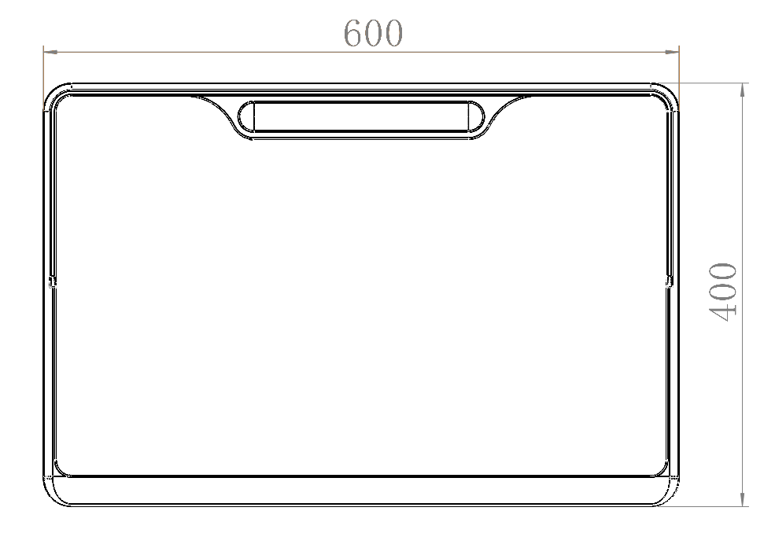
 |  |  | 2.书箱 | 采用0.6mm厚冷轧钢板一次性成开型拉伸斗。规格：450*300*100mm，本着实用新型公开了一种整体成形式课桌抽屉，这样的课桌抽屉制作工艺简单，避免了因焊接而留下焊痕，所以外表更为美观。 | 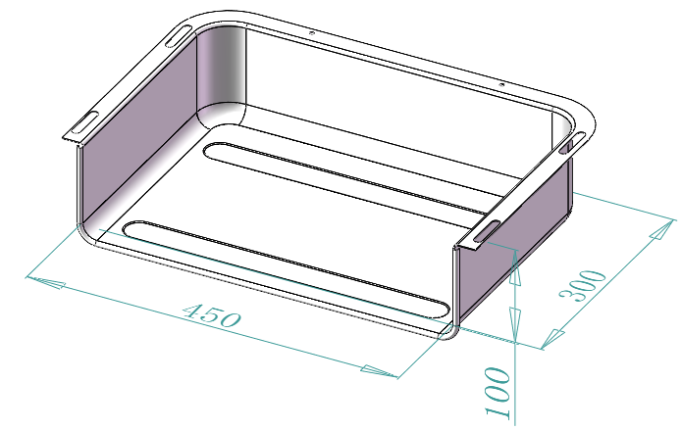
 |  |  | 3.桌钢架 | 尺寸：升降立管采用30*70*1.2mm椭圆钢管；升降内管25*54*1.2mm椭圆钢管；组装横档采用一根30*50*1.0mm椭圆钢管，桌脚采用30*60*1.2mm椭圆钢管。采用全周满焊焊接而成，结构牢固，长期使用也不会产生摇晃、松散的现象。表面涂装：钢管架焊接后，表面须经静电粉末喷涂。长时间使用也不会产生表面漆剥落现象，桌子下方设置置物篮，置物篮焊接在课桌的钢架和组装连档上，课桌筐有边框采用φ16mm*1.0mm圆管，材料为金属网格，网格采用钢丝直径不小于4mm纵横向焊接，课桌椅升降方式：升降采用套管式螺杆手摇升降、在桌支撑架内设有高低调节装置包括设在两升降管内的螺杆、传动轴、摇柄及连接两传动轴的六角型连杆，可在数秒内调节到最适合的高度。更大满足不同学生身高需求，高度610-790mm，升降管外侧根据实际高度激光打印有永久性刻度标示升降刻度。 | 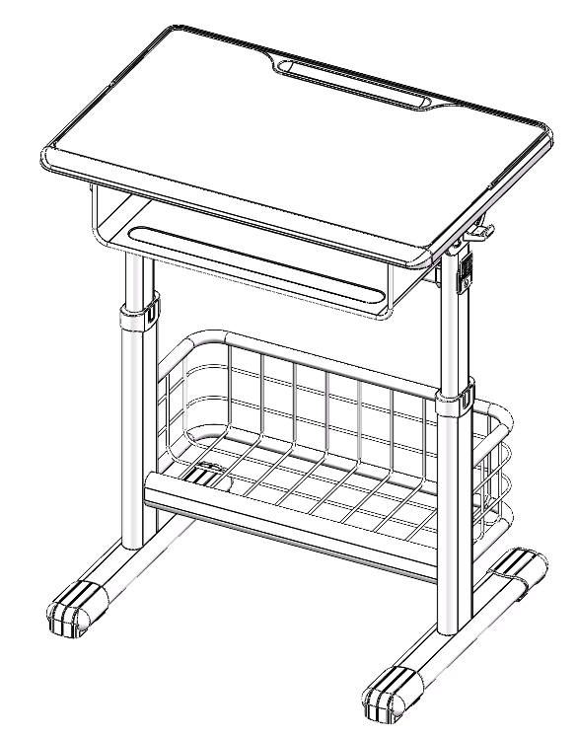
 |  |  | 4.挂钩 | 材质：采用环保级PP加耐磨纤维塑料一体射出而成，耐磨抗老化。长期使用不脱落，贴合体型设计。 | 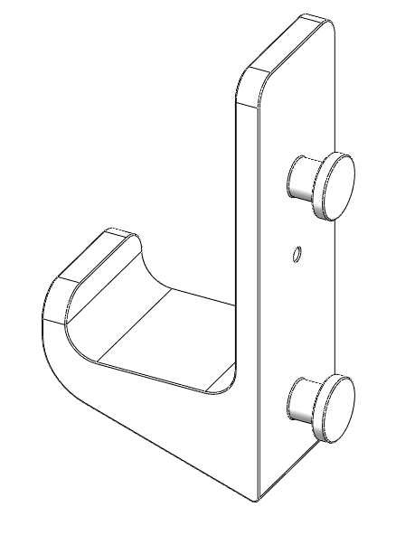
 |  |  | 5.脚垫及升降套 | 材质：采用环保级PP加耐磨纤维塑料一体射出而成，耐磨抗老化。长期使用不脱落，贴合体型设计。 | 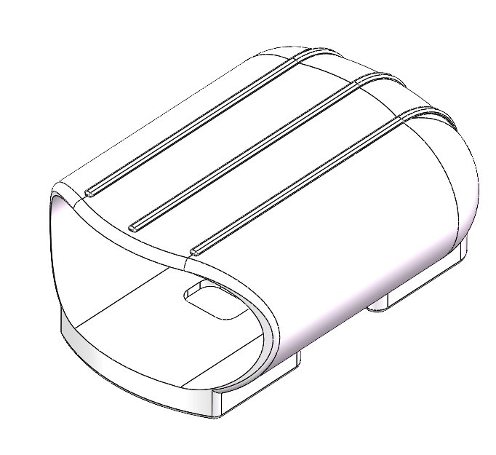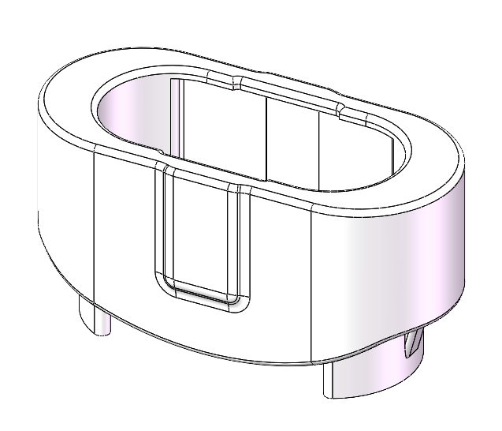
2 |  | 椅子  （1125把） | 1.靠背 | 靠背高320mm*宽420mm，采用一级环保PP塑料，通过改性良化后一次性注塑成型，耐冲击，耐抗压，耐磨，达到环保要求，靠背表面细纹处理，并且有不少于16个透气孔，靠背设计有完成的曲线弧度，能缓解学生腰部疲劳，使其免于侧弯。 | 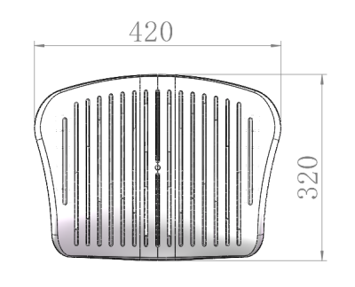
 |  |  | 2.坐垫 | 座深415mm*宽420mm，采用一级环保PP塑料，通过改性良化后一次性注塑成型，耐冲击，耐抗压，耐磨，达到环保要求，靠背表面细纹处理，并且有不少于48个透气孔，坐板设计有完成的曲线弧度，能缓解学生臀部疲劳，使其免于久坐疼痛。 | 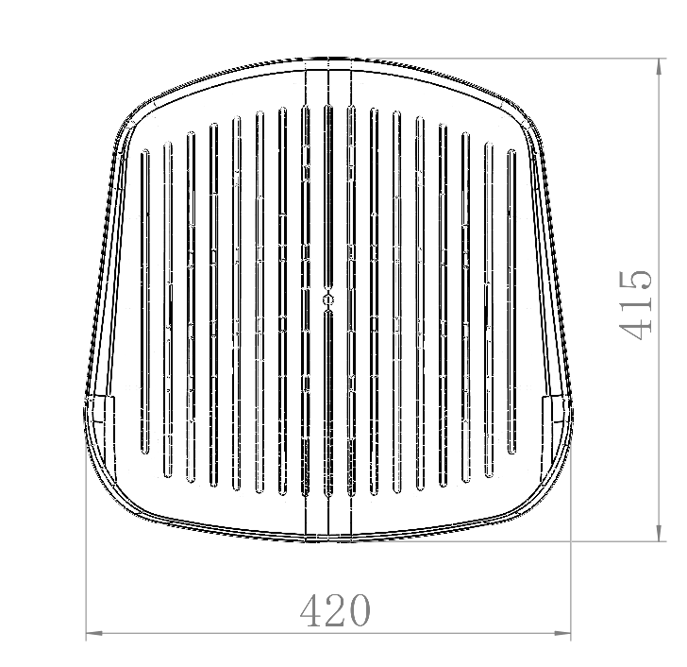
 |  |  | 3.椅钢架 | 尺寸：升降立管采用30*70*1.2mm椭圆形管；升降内管25*54*1.2mm椭圆钢管；组装横档采用20*40*1.0mm椭圆钢管，椅脚采用30*60*1.2椭圆钢管，靠背管用20*40*1.2mm椭圆钢管。采用全周满焊焊接而成，结构牢固，长期使用也不会产生摇晃、松散的现象。表面涂装：焊接完成之钢管架，经静电粉末喷涂。长时间使用也不会产生表面漆剥落现象，课桌椅升降方式：升降采用套管式螺杆手摇升降、在桌支撑架内设有高低调节装置包括设在两升降管内的螺杆、传动轴、摇柄及连接两传动轴的六角型连杆，可在数秒内调节到最适合的高度。更大满足不同学生身高需求，高度360-460mm，升降管外侧根据实际高度激光打印有永久性刻度标示升降刻度。 | 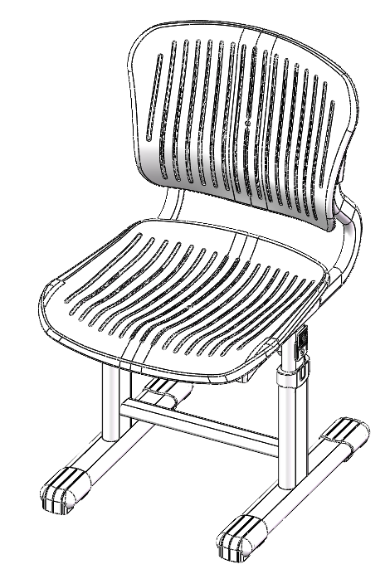
 |  |  | 4.脚垫及升降套 | 材质：采用环保级PP加耐磨纤维塑料一体射出而成，耐磨抗老化。长期使用不脱落，贴合体型设计。
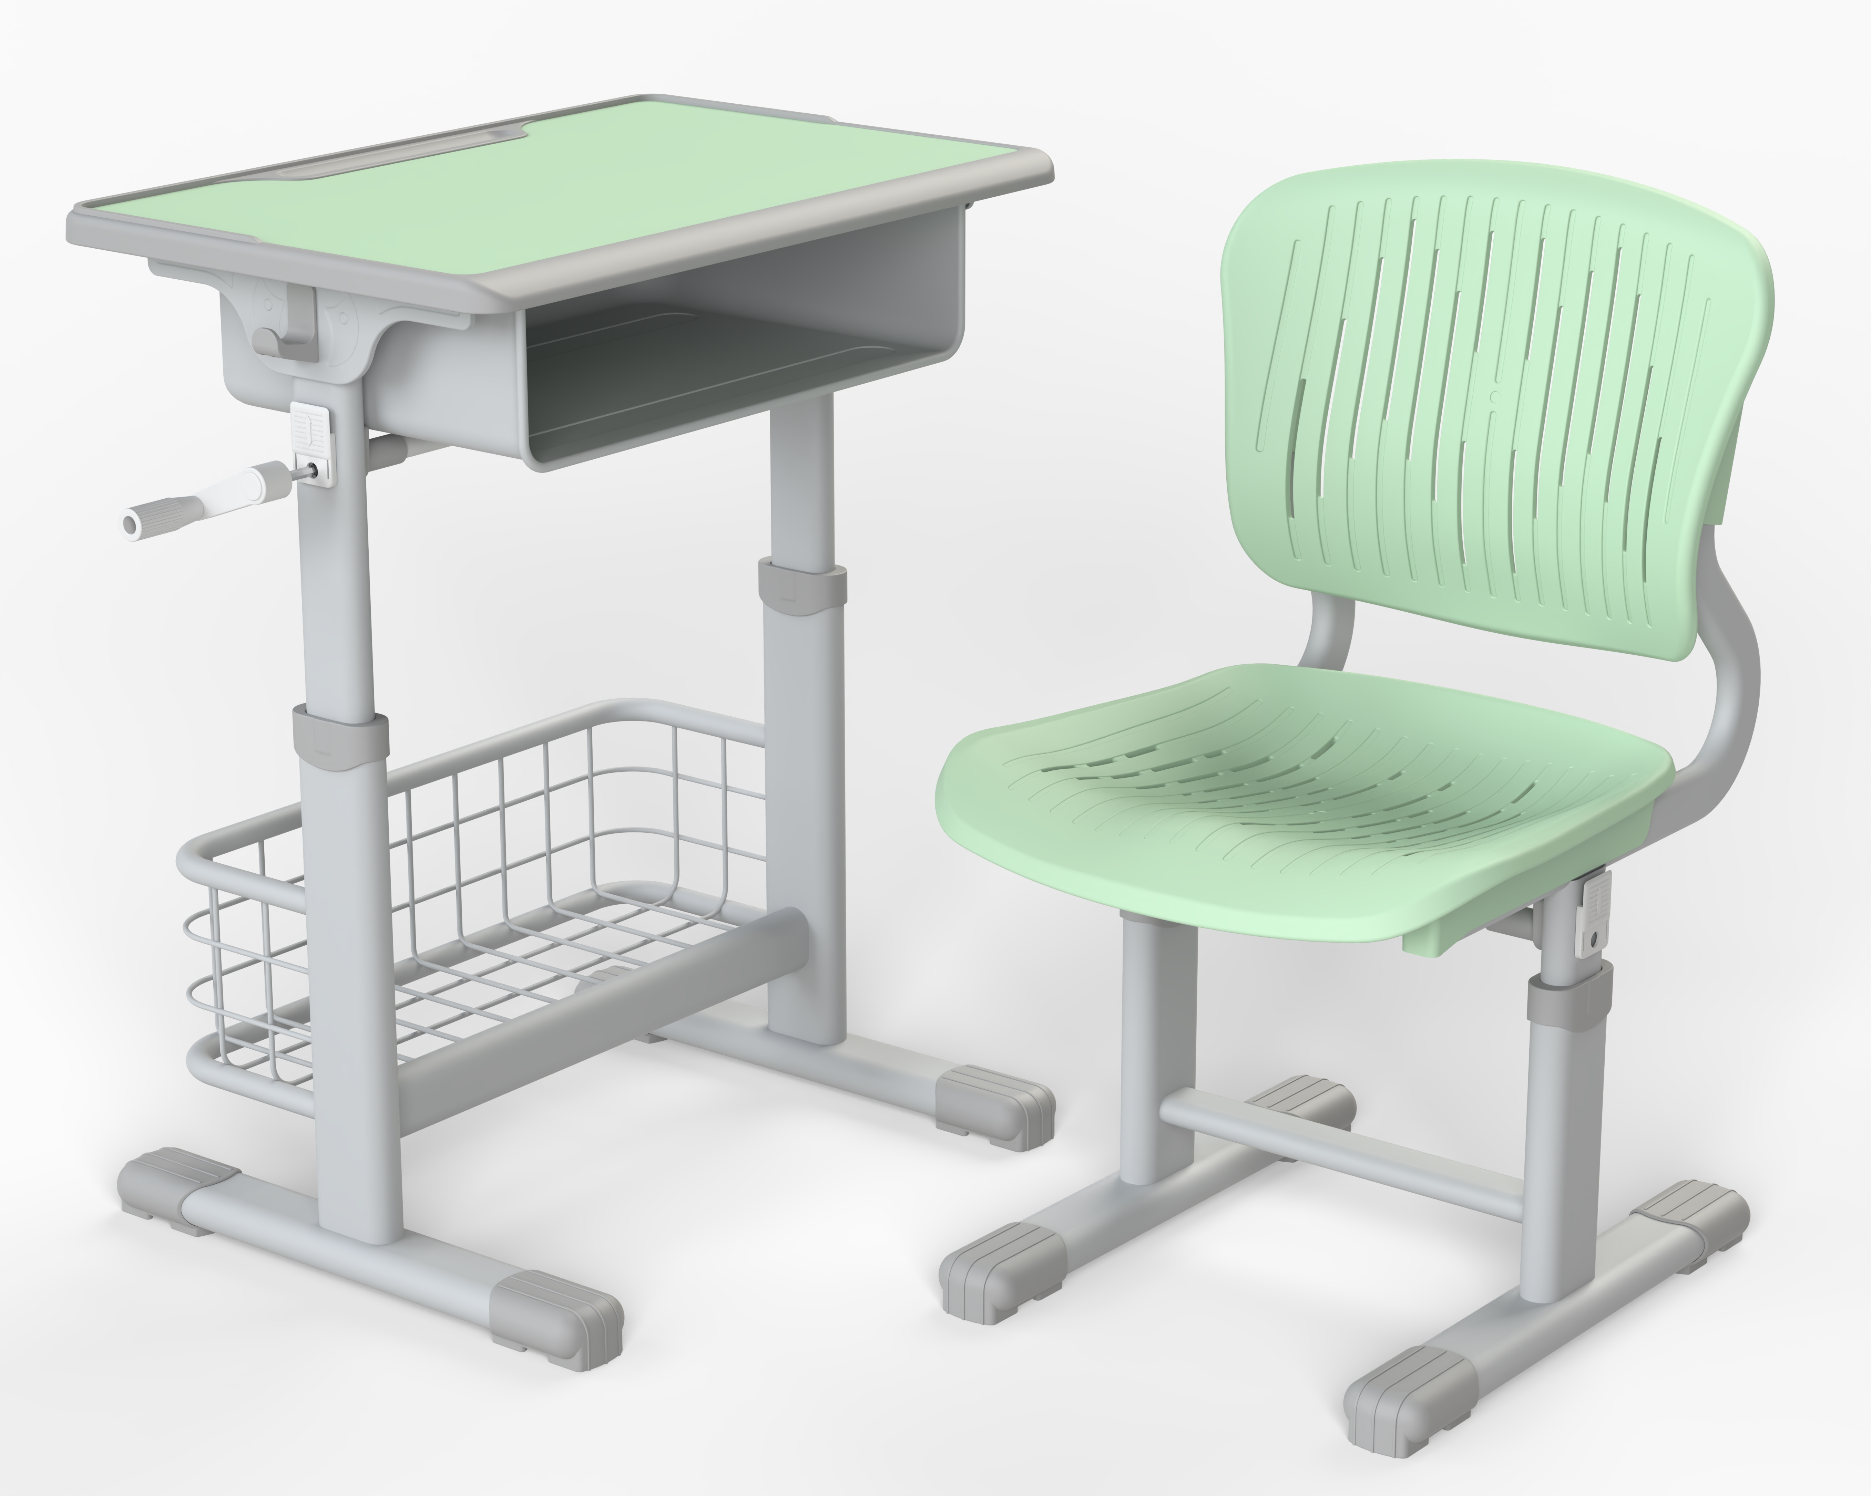

二、售后服务及其他要求
质保期 | 五年，质保期内免收一切费用。质保期后终身维护。
售后技术服务要求 | 12时内到达现场，后12小时内修复。12小时内无法修复的，供应商应提供备用货物或部件替换，不能因此影响学校教育教学活动。
交货时间及地点 | 合同签订后 25天内，采购单位指定地点。
付款条件 | 合同签订后7个工作日内支付合同价的40%，安装验收合格后再支付合同价的60%。
特殊说明 | 样品递交截止时间和地址：提供以下产品样品：课桌椅1套。投标人自行于提交投标文件截止时间前将样品送达舟山市普陀区东港街道昌正街169号东港商务中心6号楼1楼大厅。未提供样品的投标人该项评审不得分。中标候选人的样品将被封存作为货物验收的实物质量验收依据。未中标投标人的样品于评标结束当日予以退还，逾期概不负责。

第四部分 评标办法

评标办法前附表
序号 | 评分内容 | 评审细则 | 分值
1 | 企业认证（8分） | 投标人具有有效期内的ISO9001质量管理体系认证证书，认证内容包含钢塑家具、课桌、课椅，完全符合得1分，缺一项扣0.5分。  注：投标文件中须提供证书复印件加盖投标供应商公章，并提供国家认证认可查询平台。（http://cx.cnca.cn/CertECloud/result/skipResultList）网上查询截图加盖公章，未提供或未在有效期限内不得分。认证内容产品名称不同但功能性相同实质上属于同一产品的，可在投标文件中提供相关证明材料，由评审委员会认可是否得分。 | 0-1
2 |  | 投标人具有有效期内的ISO14001环境管理体系认证证书，认证内容包含钢塑家具、课桌、课椅，完全符合得1分，缺一项扣0.5分。  注：投标文件中须提供证书复印件加盖投标供应商公章，并提供国家认证认可查询平台。（http://cx.cnca.cn/CertECloud/result/skipResultList）网上查询截图加盖公章，未提供或未在有效期限内不得分。认证内容产品名称不同但功能性相同实质上属于同一产品的，可在投标文件中提供相关证明材料，由评审委员会认可是否得分。 | 0-1
3 |  | 投标人具有有效期内的ISO45001职业健康安全管理体系认证证书或GB/T 28001职业健康安全管理体系认证证书，认证内容包含钢塑家具、课桌、课椅，完全符合得1分，缺一项扣0.5分。  注：投标文件中须提供证书复印件加盖投标供应商公章，并提供国家认证认可查询平台。（http://cx.cnca.cn/CertECloud/result/skipResultList）网上查询截图加盖公章，未提供或未在有效期限内不得分。认证内容产品名称不同但功能性相同实质上属于同一产品的，可在投标文件中提供相关证明材料，由评审委员会认可是否得分。 | 0-1
4 |  | 投标人具有有效期内的家具产品环保卫士认证证书，认证产品包含课桌（钢塑桌类）、课椅（钢塑椅凳类），每提供一个产品得0.5分，最高得1分。  注：投标文件中须提供证书复印件加盖投标供应商公章，并提供国家认证认可查询平台。（http://cx.cnca.cn/CertECloud/result/skipResultList）网上查询截图加盖公章，未提供或未在有效期限内不得分。认证内容产品名称不同但功能性相同实质上属于同一产品的，可在投标文件中提供相关证明材料，由评审委员会认可是否得分。 | 0-1
5 |  | 环境标志产品评审。投标产品列入财政部、生态环境部等部门发布的“环境标志产品品目清单”，且获得指定认证机构出具的环境标志产品认证证书的，认证产品为：课桌（钢塑台、桌类）、课椅（钢塑椅凳类），每项产品得1分，最高得2分。投标人须提供国家确定的认证机构出具的、处于有效期之内的环境标志产品认证证书复印件，否则不得分。注：投标文件中须提供证书复印件加盖投标供应商公章，并提供国家认证认可查询平台。（http://cx.cnca.cn/CertECloud/result/skipResultList）网上查询截图加盖公章，未提供或未在有效期限内不得分。认证内容产品名称不同但功能性相同实质上属于同一产品的，可在投标文件中提供相关证明材料，由评审委员会认可是否得分。 | 0-2
6 |  | 投标人具有有效期内的家具产品有害物质限量认证证书，认证产品包含课桌（钢塑桌类）、课椅（钢塑椅凳类），每提供一个产品得0.5分，最高得1分。  注：投标文件中须提供证书复印件加盖投标供应商公章，并提供国家认证认可查询平台。（http://cx.cnca.cn/CertECloud/result/skipResultList）网上查询截图加盖公章，未提供或未在有效期限内不得分。认证内容产品名称不同但功能性相同实质上属于同一产品的，可在投标文件中提供相关证明材料，由评审委员会认可是否得分。 | 0-1
7 |  | 投标人具有有效期内的产品阻燃等级认证，认证产品包含课桌、课椅，每提供一个产品得0.5分，最高得1分。  注：投标文件中须提供证书复印件加盖投标供应商公章，并提供国家认证认可查询平台。（http://cx.cnca.cn/CertECloud/result/skipResultList）网上查询截图加盖公章，未提供或未在有效期限内不得分。认证内容产品名称不同但功能性相同实质上属于同一产品的，可在投标文件中提供相关证明材料，由评审委员会认可是否得分。 | 0-1
8 | 业绩（2分） | 投标人提供自2022年以来（以合同签订时间为准）的同类案例，每个案例得1分，最多得2分。  （注：每个案例需提供合同、发票和验收报告复印件或扫描件加盖投标人电子公章，同类案例是指与采购标的同品类的产品案例） | 0-2
9 | 检测报告（6分） | 须提供符合国家标准或行业标准要求的主要原材料（冷轧钢管、粉末、PP塑料件）符合要求的检测报告（2024年1月1日以来）。每提供一个种类的原材料检测报告，得1分，最高得3分。  1、冷轧钢管：符合GB/T 3325-2017、QB/T 3827-1999、QB/T 3832-1999标准：硬度≥4H；冲击强度：应无剥落、裂纹、皱纹；附着力达到1级；乙酸盐雾：喷雾周期24h，镀（涂）层对基体的保护等级达到10级，镀（涂）层本身耐腐蚀等级达到10级；  3、粉末：符合HG/T 2006-2022：耐碱性（5%NaOH）168h无异常；耐酸性（3%HC1）240h无异常；耐沸水性48h无异常；总铅（Pb）含量未检出；可溶性重金属含量（镉、铬、汞）未检出；  3.PP塑料：符合GB 28481-2012标准，邻苯二甲酸酯（DBP、BBP、DEHP、DNOP、DINP、DIDP）未检出；重金属（可溶性铅、可溶性铬、可溶性镉、可溶性汞）未检出；  原材料供应商提供符合上述要求的检测报告也可采用，但必须提供供应商购买对应原材料的发票复印件（2024年1月1日以来）。  备注：出具的检测报告必须由具备家具成品及其原辅材料检测能力并通过国家计量认证（CMA资质）的第三方检测机构提供,所有检测报告都可以在全国认证认可信息公共服务平台网站（http://www.cnca.gov.cn/）查询页面截图，截图加盖供应商公章，否则不得分。  若检测内容因检测依据更新替换的原因，投标文件中提供相关证明材料，由评审委员会认可也可得分。 | 0-3
 |  | 须提供符合核心技术性能要求的与采购标的同品类成品检测报告（2024年1月1日以来），完全符合的得3分，缺一项扣1分，扣完为止。  课桌椅符合QB/T 4071-2021标准：  ①形状和位置公差（平整度、邻边垂直度、位差度、分缝、底脚平稳性）均合格；  ②外观：金属件外观（管材、焊接件、冲压件、喷涂层）均合格；塑料件外观均合格；木工要求均合格；  ③理化性能：金属件喷涂层（抗盐雾、抗冲击、附着力）均合格；塑料桌/椅面（耐污染、耐老化）均合格；  ④力学性能：课桌、课椅均合格；安全性均合格  ⑤甲醛释放量未检出；表面涂层可迁移元素（铅、镉、铬、汞、锑、钡、硒、砷）均未检出；邻苯二甲酸酯（DBP、BBP、DEHP、DNOP、DINP、DIDP）均未检出；多环芳烃均未检出；  产品生产厂家提供符合上述要求的检测报告也可采用，但必须提供供应商购买对应产品的发票复印件（2024年1月1日以来）。  备注：出具的检测报告必须由具备家具成品及其原辅材料检测能力并通过国家计量认证（CMA资质）的第三方检测机构提供,所有检测报告都可以在全国认证认可信息公共服务平台网站（http://www.cnca.gov.cn/）查询页面截图，截图加盖供应商公章，否则不得分。  若检测内容因检测依据更新替换的原因，投标文件中提供相关证明材料，由评审委员会认可也可得分。 | 0-3
10 | 项目实施规划方案（9分） | 投标人提供项目实施规划方案，提出合理的项目整体实施方案，能按照项目分解节点，并可跟踪实施；设计的整体风格（包括但不限于美观性、完整性、主题性）是否满足采购需求等，由评审小组对响应方案评审后评分，方案内容完整、科学合理，能超额实施的得9分；方案内容完整、科学合理，可实施性强得7分；方案内容基本完整，具备可操作性得5分；方案内容较简单，仅基本可行得3分；方案内容欠缺，可行性低得1分；不提供不得分。 | 0-9
11 | 生产实施方案（7分） | 投标人提供生产实施方案，要具备生产能力，在规定的时间内有计划的完成项目需求产品的生产装配。根据供应商提供的方案能否满足采购需求，方案内容完整、科学合理，可实施性强得7分；方案内容基本完整，具备可操作性得5分；方案内容较简单，仅基本可行得3分；方案内容欠缺，可行性低得1分；不提供不得分。 | 0-7
12 | 质量保障方案（9分） | 投标人提供对整体项目的质量保障方案，包括但不限于主要原材料质量保证措施；产品制作的加工工艺、流程、技术水平的先进性；自检体系的完善程度及生产过程质量保障措施；关于产品二次深化设计、保管、运输等环节的内部规章制度和其各环节的质量保障措施情况。根据投标人提供的质量保障方案是否满足采购需求进行评分，方案内容完整、科学合理，能超额实施的得9分；方案内容完整、科学合理，可实施性强得7分；方案内容基本完整，具备可操作性得5分；方案内容较简单，仅基本可行得3分；方案内容欠缺，可行性低得1分；不提供不得分。 | 0-9
13 | 安装服务实施方案（7分） | 投标人提供安装服务实施方案，安装方案的制定，根据货物交付时间节点，落实送货安装时间和人员安排，确保按期交付使用。根据供应商提供的方案能否满足采购需求，方案内容完整、科学合理，可实施性强得7分；方案内容基本完整，具备可操作性得5分；方案内容较简单，仅基本可行得3分；方案内容欠缺，可行性低得1分；不提供不得分。 | 0-7
14 | 售后服务应对方案（7分） | 1.提供产品 2年质量保证期（2 年内免费维修，不能维修免费更换），超过 2 年的每一年加 1 分，最高得 2 分；  2.提供详细完整的“三包”措施及售后服务措施和方案（包括服务措施、产品质量保证、回访、技术培训等）。根据供应商提供的方案与采购需求的匹配情况，由评审小组判定评分，方案内容完整、科学合理，可实施性强得5分；方案内容基本完整，具备可操作性得3分；方案内容较简单，仅基本可行得2分；方案内容欠缺，可行性低得1分；不提供不得分。 | 0-7
15 | 样品（15分） | 根据投标人提供的实物样品：课桌椅1套，根据样品的外观、尺寸、材质、工艺、结构等与招标文件的符合程度以及样品牢固度、美观性、舒适度的优异进行综合评分，优15分，良10分，差5分，不提供不得分。  注：样品不得使用3D打印技术，若某个部件使用3D打印技术则样品分为0分。 | 0-15
16 | 投标报价（30） | 有效投标报价的最低价作为评标基准价，其最低报价为满分；按［投标报价得分=（评标基准价/投标报价）*30］的计算公式计算。  评标过程中，不得去掉报价中的最高报价和最低报价。 | 0-30

*备注：投标人编制投标文件（商务技术文件部分）时，建议按此目录（序号和内容）提供评标标准相应的商务技术资料。
一、评标办法
1.本项目采用综合评分法。综合评分法，是指投标文件满足招标文件全部实质性要求，且按照评审因素的量化指标评审得分最高的投标人为中标候选人的评标办法。评分过程中采用四舍五入法，并保留小数2位。
二、评标标准
2.评标标准：见评标办法前附表。
三、评标程序
3.1符合性审查。评标委员会应当对符合资格的投标人的投标文件进行符合性审查，以确定其是否满足招标文件的实质性要求。不满足招标文件的实质性要求的，投标无效。
因多家投标人提供相同品牌产品（单一产品采购项目中的该产品或者非单一产品采购项目的核心产品）按一家投标人计算后导致有效投标人不足三家的作废标处理。
3.2 比较与评价。评标委员会应当按照招标文件中规定的评标办法和标准，对符合性审查合格的投标文件进行商务和技术评估，综合比较与评价。
3.3汇总商务技术得分。评标委员会各成员应当独立对每个投标人的商务和技术文件进行评价，并汇总商务技术得分情况。
3.4报价评审。
3.4.1投标文件报价出现前后不一致的，按照下列规定修正：
3.4.1.1投标文件中开标一览表(报价表)内容与投标文件中相应内容不一致的，以开标一览表(报价表)为准（政采云系统开启报价若与报价文件不一致以报价文件为准）;
3.4.1.2大写金额和小写金额不一致的，以大写金额为准;
3.4.1.3单价金额小数点或者百分比有明显错位的，以开标一览表的总价为准，并修改单价;
3.4.1.4总价金额与按单价汇总金额不一致的，以单价金额计算结果为准。
3.4.1.5同时出现两种以上不一致的，按照3.4.1规定的顺序修正。修正后的报价按照财政部第87号令《政府采购货物和服务招标投标管理办法》第五十一条第二款的规定经投标人确认后产生约束力。
3.4.2投标文件出现不是唯一的、有选择性投标报价的，投标无效。
3.4.3投标报价超过招标文件中规定的预算金额或者最高限价的，投标无效。
3.4.4评标委员会认为投标人的报价明显低于其他通过符合性审查投标人的报价，有可能影响产品质量或者不能诚信履约的，应当要求其在合理的时间内提供书面说明，必要时提交相关证明材料;投标人不能证明其报价合理性的，评标委员会应当将其作为无效投标处理。
3.5排序与推荐。采用综合评分法的，评标结果按评审后得分由高到低顺序排列。得分相同的，按投标报价由低到高顺序排列。得分且投标报价相同的并列。投标文件满足招标文件全部实质性要求，且按照评审因素的量化指标评审得分最高的投标人为排名第一的中标候选人。
多家投标人提供相同品牌产品（单一产品采购项目中的该产品或者非单一产品采购项目的核心产品）且通过资格审查、符合性审查的不同投标人参加同一合同项下投标的，按一家投标人计算，评审后得分最高的同品牌投标人获得中标人推荐资格；评审得分相同的，采取随机抽取方式确定，其他同品牌投标人不作为中标候选人。
3.6编写评标报告。评标委员会根据全体评标成员签字的原始评标记录和评标结果编写评标报告。评标委员会成员对需要共同认定的事项存在争议的，应当按照少数服从多数的原则作出结论。持不同意见的评标委员会成员应当在评标报告上签署不同意见及理由，否则视为同意评标报告。
四、评标中的其他事项
4.1投标人澄清、说明或者补正。对于投标文件中含义不明确、同类问题表述不一致或者有明显文字和计算错误的内容需要投标人作出必要的澄清、说明或者补正的，评标委员会和投标人通过电子交易平台交换数据电文，投标人提交使用电子签名的相关数据电文或通过平台上传加盖公章的扫描件。给予投标人提交澄清、说明或补正的时间不得少于半小时，投标人已经明确表示澄清说明或补正完毕的除外。投标人的澄清、说明或者补正不得超出投标文件的范围或者改变投标文件的实质性内容。
4.2投标无效。有下列情况之一的，投标无效：
4.2.1单位负责人为同一人或者存在直接控股、管理关系的不同供应商参加同一合同项下的政府采购活动的（均无效）；
4.2.2为采购项目提供整体设计、规范编制或者项目管理、监理、检测等服务的供应商再参加该采购项目的其他采购活动的；
4.2.3投标人不具备招标文件中规定的资格要求的（投标人未提供有效的资格证明文件的，视为投标人不具备招标文件中规定的资格要求）；
4.2.4如以联合体形式参加政府采购活动的，联合体协议不符合招标文件规定的联合体协议要求的；
4.2.5投标文件未按招标文件的澄清、修改的内容编制，又不符合实质性要求的；
4.2.6投标文件组成不全或内容字迹模糊辨认不清的而导致评标无法正常进行（经评标委员会认定并允许其当场更正的笔误除外的）；
4.2.7投标文件中法人授权书所载内容与本项目内容有异的；
4.2.8投标文件未按照招标文件要求签署、盖章的；
4.2.9采购人拟采购的产品属于政府强制采购的节能产品品目清单范围的，投标人未按招标文件要求提供国家确定的认证机构出具的、处于有效期之内的节能产品认证证书的；
4.2.10投标文件含有采购人不能接受的附加条件的；
4.2.11投标文件中承诺的投标有效期少于招标文件中载明的投标有效期的；
4.2.12投标人所投内容不符合招标文件中实质性要求的；
4.2.13投标文件出现不是唯一的、有选择性投标报价的;
4.2.14投标报价高于本项目采购预算或者最高限价的;
4.2.15报价明显低于其他通过符合性审查投标人的报价，有可能影响产品质量或者不能诚信履约的，未能按要求提供书面说明或者提交相关证明材料，不能证明其报价合理性的;
4.2.16开标一览表（报价表）填写不完整或字迹不能辨认或有漏项的；
4.2.17在投标文件的资格、商务技术部分中出现投标报价信息的；
4.2.18投标人对根据修正原则修正后的报价不确认的；
4.2.19投标人提供虚假材料投标的（包括但不限于以下情节）；
4.2.19.1使用伪造、变造的许可证件；
4.2.19.2提供虚假的财务状况或者业绩；
4.2.19.3提供虚假的项目负责人或者主要技术人员简历、劳动关系证明；
4.2.19.4提供虚假的信用状况；
4.2.19.5其他弄虚作假的行为。
4.2.20投标人有恶意串通、妨碍其他投标人的竞争行为、损害采购人或者其他投标人的合法权益情形的；有下列情形之一的，属于或视为恶意串通，其投标无效：
4.2.20.1供应商直接或者间接从采购人或者采购代理机构处获得其他供应商的相关情况并修改其投标文件或者响应文件；
4.2.20.2供应商按照采购人或者采购代理机构的授意撤换、修改投标文件或者响应文件；
4.2.20.3供应商之间协商报价、技术方案等投标文件或者响应文件的实质性内容；
4.2.20.4属于同一集团、协会、商会等组织成员的供应商按照该组织要求协同参加政府采购活动；
4.2.20.5供应商之间事先约定由某一特定供应商中标、成交；
4.2.20.6供应商之间商定部分供应商放弃参加政府采购活动或者放弃中标、成交；
4.2.20.7供应商与采购人或者采购代理机构之间、供应商相互之间，为谋求特定供应商中标、成交或者排斥其他供应商的其他串通行为。
4.2.20.8不同投标人的投标文件由同一单位或者个人编制；
4.2.20.9不同投标人委托同一单位或者个人办理投标事宜；
4.2.20.10不同投标人的投标文件载明的项目管理成员或者联系人员为同一人；
4.2.20.11不同投标人的投标文件异常一致或者投标报价呈规律性差异；
4.2.20.12不同投标人的投标文件相互混装；
4.2.21投标人仅提交备份投标文件，没有在电子交易平台传输递交投标文件的，投标无效；
4.2.22以联合体形式投标的，在资格文件和商务技术文件中均未提供联合协议的，投标无效；
4.2.23以分包方式履行合同的，在资格文件和商务技术文件中均未提供分包意向协议的，投标无效；
4.2.24专门面向中小企业采购的，在资格文件和商务技术文件中均未提供中小企业声明函的，投标无效；
4.2.25法律、法规、规章（适用本市的）及省级以上规范性文件（适用本市的）规定的其他无效情形。
5.废标。根据《中华人民共和国政府采购法》第三十六条之规定，在采购中，出现下列情形之一的，应予废标：
5.1符合专业条件的供应商或者对招标文件作实质响应的供应商不足3家的；
5.2出现影响采购公正的违法、违规行为的；
5.3投标人的报价均超过了采购预算，采购人不能支付的；
5.4因重大变故，采购任务取消的。
废标后，采购代理机构应当将废标理由通知所有投标人。
6.修改招标文件，重新组织采购活动。评标委员会发现招标文件存在歧义、重大缺陷导致评标工作无法进行，或者招标文件内容违反国家有关强制性规定的，将停止评标工作，并与采购人、采购代理机构沟通并作书面记录。采购人、采购代理机构确认后，将修改招标文件，重新组织采购活动。
7.重新开展采购。有政府采购法第七十一条、第七十二条规定的违法行为之一，影响或者可能影响中标、成交结果的，依照下列规定处理：
7.1未确定中标或者成交供应商的，终止本次政府采购活动，重新开展政府采购活动。
7.2已确定中标或者成交供应商但尚未签订政府采购合同的，中标或者成交结果无效，从合格的中标或者成交候选人中另行确定中标或者成交供应商；没有合格的中标或者成交候选人的，重新开展政府采购活动。
7.3政府采购合同已签订但尚未履行的，撤销合同，从合格的中标或者成交候选人中另行确定中标或者成交人；没有合格的中标或者成交候选人的，重新开展政府采购活动。
7.4政府采购合同已经履行，给采购人、供应商造成损失的，由责任人承担赔偿责任。
7.5政府采购当事人有其他违反政府采购法或者政府采购法实施条例等法律法规规定的行为，经改正后仍然影响或者可能影响中标、成交结果或者依法被认定为中标、成交无效的，依照7.1-7.4规定处理。
8.评审过程的保密与录像
8.1保密。评审活动在严格保密的情况下进行。评审过程中凡是与采购响应文件评审和比较、中标人推荐等评审有关的情况，以及涉及国家秘密和商业秘密等信息，评审委员会成员、采购人和采购代理机构工作人员、相关监督人员等与评审有关的人员应当予以保密。
9.录音录像。采购代理机构对评审工作现场进行全过程录音录像。

第五部分 拟签订的合同文本

合同主要条款
（具体条款以甲方为主协商确定）
项目名称：______________________ 项目编号：____________
甲方：（买方）
乙方：（卖方）
甲、乙双方根据舟山市公共资源交易中心普陀区分中心关于____________单位____________项目公开招标的结果，签署本合同。
一、合同金额
本合同金额为（大写）：__________________元（￥____________元）人民币（详细货物价明细见附件）。
二、技术资料
1.乙方应按招标文件规定的时间向甲方提供使用货物的有关技术资料。
2. 没有甲方事先书面同意，乙方不得将由甲方提供的有关合同或任何合同条文、规格、计划、图纸、样品或资料提供给与履行本合同无关的任何其他人。即使向履行本合同有关的人员提供，也应注意保密并限于履行合同的必需范围。
三、知识产权
乙方应保证所提供的货物或其任何一部分均不会侵犯任何第三方的知识产权。
四、产权担保
乙方保证所交付的货物的所有权完全属于乙方且无任何抵押、查封等产权瑕疵。
五、质保期
1．产品质保期为 年。
2．在质保期内乙方提供的货物质量和服务符合合同约定。
六、转包或分包
1.本合同范围的货物，应由乙方直接供应，不得转让他人供应；
2.除非得到甲方的书面同意，乙方不得将本合同范围的货物全部或部分分包给他人供应；
3.如有转让和未经甲方同意的分包行为，甲方有权解除合同，没收履约保证金并追究乙方的违约责任。
七、交货期、交货方式及交货地点
1. 交货期：合同签订后25天内完成所有家具的生产、安装、调试工作。
2. 交货方式：
3. 交货地点：采购人指定地点。
八、货款支付
1. 付款方式：中标方签订合同7个工作日内支付总货款的40%，到安装验收合格后余款的60%。
2.当采购数量与实际使用数量不一致时，乙方应根据实际使用量供货，合同的最终结算金额按实际使用量乘以成交单价进行计算。
九、税费
本合同执行中相关的一切税费均由乙方负担。
十、质量保证及售后服务
1. 乙方应按招标文件规定的货物性能、技术要求、质量标准向甲方提供未经使用的全新产品。
2. 乙方提供的货物在质保期内因货物本身的质量问题发生故障，乙方应负责免费更换。对达不到技术要求者，根据实际情况，经双方协商，可按以下办法处理：
2.1更换：由乙方承担所发生的全部费用。
2.2贬值处理：由甲乙双方合议定价。
2.3退货处理：乙方应退还甲方支付的合同款，同时应承担该货物的直接费用（运输、保险、检验、货款利息及银行手续费等）。
3. 如在使用过程中发生质量问题，乙方在接到甲方通知后在 小时内到达甲方现场。
4. 质保期：最终验收合格之日起不少于5年。在质保期内，乙方应对货物出现的质量及安全问题负责处理解决并承担一切费用。
5. 因人为因素出现的故障不在免费保修范围内。超过质保期的，终身维修，维修时只收部件成本费。
6、供应商需提供售后服务，且维修人员须在接到维修电话后24小时内赶到现场，提供不间断的服务直到修复为止。维修点需提供足够的备件以满足采购人维修需求。
十一、调试和验收
1. 甲方对乙方提交的货物依据招标文件上的技术规格要求和国家有关质量标准进行现场初步验收，外观、说明书符合招标文件技术要求的，给予签收，初步验收不合格的不予签收。货到后，甲方需在五个工作日内初步验收。
2. 乙方交货前应对产品作出全面检查和对验收文件进行整理，并列出清单，作为甲方收货验收和使用的技术条件依据，检验的结果应随货物交甲方。
3. 甲方对乙方提供的货物在使用前进行调试时，乙方需负责安装并培训甲方的使用操作人员，并协助甲方一起调试，直到符合技术要求，甲方才做最终验收。
4.甲方可以邀请国家认可的专业检测机构参与初步验收及最终验收，并由其出具质量检测报告。
5. 验收时乙方必须在现场，验收完毕后作出验收结果报告；验收费用由乙方负责。
十二、货物包装、发运及运输
1. 乙方应在货物发运前对其进行满足运输距离、防潮、防震、防锈和防破损装卸等要求包装，以保证货物安全运达甲方指定地点。
2. 使用说明书、质量检验证明书、随配附件和工具以及清单一并附于货物内。
3. 乙方在货物发运手续办理完毕后24小时内或货到甲方48小时前通知甲方，以
准备接货。
4. 货物在交付甲方前发生的风险均由乙方负责。
5. 货物在规定的交付期限内由乙方送达甲方指定的地点视为交付，乙方同时需通知甲方货物已送达。
十三、违约责任
1. 甲方无正当理由拒收货物的，甲方向乙方偿付拒收货款总值的百分之五违约金。
2. 甲方无故逾期验收和办理货款支付手续的,甲方应按逾期付款总额每日万分之五向乙方支付违约金。
3. 乙方逾期交付货物的，乙方应按逾期交货总额每日千分之六向甲方支付违约金，由甲方从待付货款中扣除。逾期超过约定日期10个工作日不能交货的，甲方可解除本合同。乙方因逾期交货或因其他违约行为导致甲方解除合同的，乙方应向甲方支付合同总值5%的违约金，如造成甲方损失超过违约金的，超出部分由乙方继续承担赔偿责任。
4. 乙方所交的货物品种、型号、规格、技术参数、质量不符合合同规定及招标文件规定标准的，甲方有权拒收该货物，乙方愿意更换货物但逾期交货的，按乙方逾期交货处理。乙方拒绝更换货物的，甲方可单方面解除合同。
十四、不可抗力事件处理
1. 在合同有效期内，任何一方因不可抗力事件导致不能履行合同，则合同履行期可延长，其延长期与不可抗力影响期相同。
2. 不可抗力事件发生后，应立即通知对方，并寄送有关权威机构出具的证明。
3. 不可抗力事件延续120天以上，双方应通过友好协商，确定是否继续履行合同。
十五、诉讼
双方在执行合同中所发生的一切争议，应通过协商解决。如协商不成，可向合同签订地法院起诉，合同签订地在此约定为舟山市。
十六、合同生效及其它
1. 合同经双方法定代表人或授权代表签字并加盖单位公章后生效。
2. 本合同未尽事宜，遵照《合同法》有关条文执行。
3. 本合同正本一式三份，具有同等法律效力，甲乙双方各执一份，一份由采购代理机构备存。
甲方（盖章）： 乙方（盖章）：
地址： 地址：
法定（授权）代表人： 法定（授权）代表人：
签字日期： 年 月 日 签字日期： 年 月 日

第六部分 应提交的有关格式范例

资格文件部分

目录

（1）符合参加政府采购活动应当具备的一般条件的承诺函……………（页码）
（2）联合协议（若有）……………………………………………………（页码）
（3）落实政府采购政策需满足的资格要求（若有）……………………（页码）
（4）本项目的特定资格要求（若有）……………………………………（页码）

一、 符合参加政府采购活动应当具备的一般条件的承诺函
（采购人）、（采购代理机构）：
我方参与（项目名称）【招标编号：（采购编号）】政府采购活动，郑重承诺：
（一）具备《中华人民共和国政府采购法》第二十二条第一款规定的条件：
1、具有独立承担民事责任的能力；
2、具有良好的商业信誉和健全的财务会计制度；
3、具有履行合同所必需的设备和专业技术能力；
4、有依法缴纳税收和社会保障资金的良好记录；
5、参加本次政府采购活动前三年内，在经营活动中没有重大违法记录；
6、具有法律、行政法规规定的其他条件。
（二）未被信用中国（www.creditchina.gov.cn)、中国政府采购网（www.ccgp.gov.cn）列入失信被执行人、重大税收违法失信主体、政府采购严重违法失信行为记录名单。
（三）不存在以下情况：
1、单位负责人为同一人或者存在直接控股、管理关系的不同供应商参加同一合同项下的政府采购活动的；
2、为采购项目提供整体设计、规范编制或者项目管理、监理、检测等服务后再参加该采购项目的其他采购活动的。

投标人名称(电子签名)：
日期： 年 月 日

二、联合协议（若有）
[以联合体形式投标的，提供联合协议（附件2）；本项目不接受联合体投标或者投标人不以联合体形式投标的，则不需要提供]

三、落实政府采购政策需满足的资格要求
（根据招标公告落实政府采购政策需满足的资格要求选择提供相应的材料；未要求的，无需提供）
专门面向中小企业，货物全部由符合政策要求的中小企业（或小微企业）制造的，提供相应的中小企业声明函（附件3）。

四、本项目的特定资格要求
（根据招标公告本项目的特定资格要求提供相应的材料；未要求的，无需提供）

商务技术文件部分

目录
（1）投标函…………………………………………………………………………………（页码）（2）授权委托书或法定代表人（单位负责人、自然人本人）身份证明………（页码）
（3）符合性审查资料………………………………………………………………………（页码）
（4）评标标准相应的商务技术资料……………………………………………………（页码）
（5）商务技术偏离表………………………………………………………………………（页码）
（6）政府采购供应商廉洁自律承诺书…………………………………………………（页码）

一、投标函
（采购人）、（采购代理机构）：
我方参加你方组织的（项目名称）【招标编号：（采购编号）】招标的有关活动，并对此项目进行投标。为此：
1、我方承诺投标有效期从提交投标文件的截止之日起 天（不少于90天），本投标文件在投标有效期满之前均具有约束力。
2、我方的投标文件包括以下内容：
2.1资格文件：
2.1.1承诺函；
2.1.2联合协议（若有)；
2.1.3落实政府采购政策需满足的资格要求（若有）；
2.1.4本项目的特定资格要求（若有）。
2.2商务技术文件：
2.2.1投标函；
2.2.2授权委托书或法定代表人（单位负责人）身份证明；
2.2.3符合性审查资料；
2.2.4评标标准相应的商务技术资料；
2.2.5商务技术偏离表；
2.2.6政府采购供应商廉洁自律承诺书；
2.3报价文件
2.3.1开标一览表（报价表）；
3、我方承诺除商务技术偏离表列出的偏离外，我方响应招标文件的全部要求。
4、我方已详细审查了招标文件的全部内容及其相关补充文件（若有），并完全清晰理解全部内容及相关的补充文件（若有），不存在任何误解之处，同意放弃提出异议和质疑的权利。
5、如我方中标，我方承诺：
5.1在收到中标通知书后，在中标通知书规定的期限内与你方签订合同；
5.2在签订合同时不向你方提出附加条件；
5.3按照招标文件要求提交履约保证金；
5.4在合同约定的期限内完成合同规定的全部义务。
6、其他补充说明: 。

投标人名称（电子签名）：
日期： 年 月 日

二、授权委托书或法定代表人（单位负责人、自然人本人）身份证明

授权委托书（适用于非联合体投标）
（采购人）、（采购代理机构）：
现委托 （姓名）为我方代理人（身份证号码： ，手机： ），以我方名义处理（项目名称）【招标编号：（采购编号）】政府采购投标的一切事项，其法律后果由我方承担。
委托期限：自 年 月 日起至 年 月 日止。
特此告知。

投标人名称(电子签名)：
签发日期： 年 月 日
法定代表人、单位负责人或自然人本人的身份证明（适用于法定代表人、单位负责人或者自然人本人代表投标人参加投标）
身份证件扫描件：
正面： 反面：

投标人名称(电子签名)：
日期： 年 月 日

授权委托书（适用于联合体投标）
（采购人）、（采购代理机构）：
现委托 （姓名）为我方代理人（身份证号码： ，手机： ），以我方名义处理（项目名称）【招标编号：（采购编号）】政府采购投标的一切事项，其法律后果由我方承担。
委托期限：自 年 月 日起至 年 月 日止。
特此告知。

联合体成员名称(电子签名/公章)：
联合体成员名称(电子签名/公章)：
……
日期： 年 月 日

法定代表人、单位负责人或自然人本人的身份证明（适用于法定代表人、单位负责人或者自然人本人代表投标人参加投标）
身份证件扫描件：
正面： 反面：

投标人名称(电子签名)：
日期： 年 月 日

三、符合性审查资料

序号 | 实质性要求 | 需要提供的符合性审查资料 | 投标文件中的页码位置
1 | 投标文件按照招标文件要求签署、盖章。 | 需要使用电子签名或者签字盖章的投标文件的组成部分 | 见投标文件  第 页
2 | 采购人拟采购的产品属于政府强制采购的节能产品品目清单范围的，投标人按招标文件要求提供国家确定的认证机构出具的、处于有效期之内的节能产品认证证书。 | 节能产品认证证书（本项目拟采购的产品不属于政府强制采购的节能产品品目清单范围的，无需提供） | 见投标文件  第页
3 | 投标文件中承诺的投标有效期不少于招标文件中载明的投标有效期。 | 投标函 | 见投标文件第 页
4 | 投标文件满足招标文件的其它实质性要求。 | 招标文件其它实质性要求相应的材料（“▲”系指实质性要求条款，招标文件无其它实质性要求的，无需提供） | 见投标文件第 页

四、评标标准相应的商务技术资料
（按招标文件第四部分评标办法前附表中“投标文件中评标标准相应的商务技术资料目录”提供资料，除以下投标文件格式外其他相关资料由供应商自拟。）
（格式仅供参考）
同类型项目业绩表
序号 | 业主名称 | 项目名称 | 合同  签订时间 | 业主  联系人 | 联系电话 | 附件  页码
……
注：附相关业绩合同复印件。

投标人名称（电子签名）：
日期： 年 月 日

拟投入的项目团队人员情况表
序号 | 本项目拟任岗位 | 姓名 | 学历 | 职称证书 | 从事该  工作年限 | 联系方式
……
注：附相关人员的专业技术资格证书复印件证明材料。

投标人名称（电子签名）：
日期： 年 月 日
五、商务技术偏离表

序号 | 招标文件章节及具体内容 | 投标文件章节及具体内容 | 偏离说明
1
2
……
投标人保证：除商务技术偏离表列出的偏离外，投标人响应招标文件的全部要求

六、政府采购供应商廉洁自律承诺书

（采购人）、（采购代理机构）：
我单位响应你单位项目招标要求参加投标。在这次投标过程中和中标后，我们将严格遵守国家法律法规要求，并郑重承诺：
一、不向项目有关人员及部门赠送礼金礼物、有价证券、回扣以及中介费、介绍费、咨询费等好处费；
二、不为项目有关人员及部门报销应由你方单位或个人支付的费用；
三、不向项目有关人员及部门提供有可能影响公正的宴请和健身娱乐等活动；
四、不为项目有关人员及部门出国（境）、旅游等提供方便；
五、不为项目有关人员个人装修住房、婚丧嫁娶、配偶子女工作安排等提供好处；
六、严格遵守《中华人民共和国政府采购法》《中华人民共和国招标投标法》《中华人民共和国民法典》等法律法规，诚实守信，合法经营，坚决抵制各种违法违纪行为。
如违反上述承诺，你单位有权立即取消我单位投标、中标或在建项目的建设资格，有权拒绝我单位在一定时期内进入你单位进行项目建设或其他经营活动，并通报区财政局。由此引起的相应损失均由我单位承担。

投标人名称（电子签名）：
日期： 年 月 日

报价文件部分

目录

（1）开标一览表（报价表）………………………………………（页码）

一、开标一览表（报价表）
（采购人）、（采购代理机构）：
按你方招标文件要求，我们，本投标文件签字方，谨此向你方发出要约如下：如你方接受本投标，我方承诺按照如下开标一览表（报价表）的价格完成（项目名称）【招标编号：（采购编号）】的实施。
开标一览表（报价表）(单位均为人民币元)
序号 | 名称 | 单价 | 数量 | 总价 | 备注
1
2
3
4
5
6
7
8 | 其他
…… | ……
投标报价（小写）
投标报价（大写）
注：
1、投标报价中有关本项目实施所涉及的一切费用均计入报价。采购人将以合同形式有偿取得货物或服务，不接受投标人给予的赠品、回扣或者与采购无关的其他商品、服务，不得出现“0元”“免费赠送”等形式的无偿报价，否则视为投标文件含有采购人不能接受的附加条件的，投标无效。
2、特别提示：采购代理机构将对项目名称和项目编号，中标供应商名称、地址和中标金额，主要中标标的的名称、规格型号、数量、单价、服务要求等予以公示。
3、符合招标文件中列明的可享受中小企业扶持政策的投标人，请填写中小企业声明函。注：投标人提供的中小企业声明函内容不实的，属于提供虚假材料谋取中标、成交，依照《中华人民共和国政府采购法》等国家有关规定追究相应责任。
4、投标报价一经涂改，应在涂改处加盖单位公章或投标人代表签字（或盖章），否则其投标作无效标处理。
5、投标报价应包括产品、产品标准配件、备品备件、专用工具、包装、工时、运输、装卸、保险、税金、设备保护、安装、调试与试运行、培训、保修、售后服务费、工程配套费、以及实施本项目所需的其他一切费用。

投标人名称(电子签名)：
日期： 年 月 日

附件
附件1：
残疾人福利性单位声明函

本单位郑重声明，根据《财政部民政部中国残疾人联合会关于促进残疾人就业政府采购政策的通知》（财库〔2017〕141号）的规定，本单位为符合条件的残疾人福利性单位，且本单位参加______单位的______项目采购活动提供本单位制造的货物（由本单位承担工程/提供服务），或者提供其他残疾人福利性单位制造的货物（不包括使用非残疾人福利性单位注册商标的货物）。
本单位对上述声明的真实性负责。如有虚假，将依法承担相应责任。

投标人名称（电子签名）：
日期：

附件2：联合协议（若有）
（以联合体形式投标的，提供联合协议；本项目不接受联合体投标或者投标人不以联合体形式投标的，则不需要提供）
（联合体所有成员名称）自愿组成一个联合体，以一个投标人的身份参加（项目名称）【招标编号：（采购编号）】投标。
一、各方一致决定，（某联合体成员名称）为联合体牵头人，代表所有联合体成员负责投标和合同实施阶段的主办、协调工作。
二、所有联合体成员各方签署授权书，授权书载明的授权代表根据招标文件规定及投标内容而对采购人、采购代理机构所作的任何合法承诺，包括书面澄清及相应等均对联合投标各方产生约束力。
三、本次联合投标中，分工如下：
（联合体成员1）承担的工作和义务为： ；
（联合体成员2）承担的工作和义务为： ；
……
四、联合体成员中小企业合同份额。
中小企业合同金额达到 %，小微企业合同金额达到 %。
五、如果中标，联合体各成员方共同与采购人签订合同，并就采购合同约定的事项对采购人承担连带责任。
六、有关本次联合投标的其他事宜：
1、联合体各方不再单独参加或者与其他供应商另外组成联合体参加同一合同项下的政府采购活动。
2、联合体中有同类资质的各方按照联合体分工承担相同工作的，按照资质等级较低的供应商确定资质等级。
3、本协议提交采购人、采购代理机构后，联合体各方不得以任何形式对上述内容进行修改或撤销。
联合体成员名称(电子签名/公章)：
日期： 年 月 日

附件3：中小企业声明函

中小企业声明函

本公司（联合体）郑重声明，根据《政府采购促进中小企业发展管理办法》（财库﹝2020﹞46 号）的规定，本公司参加 （单位名称） 的 （项目名称） 采购活动，提供的货物全部由符合政策要求的中小企业制造。相关企业（含联合体中的中小企业）的具体情况如下：
本公司（联合体）郑重声明，根据《政府采购促进中小企业发展管理办法》（财库﹝2020﹞46 号）的规定，本公司参加 （单位名称） 的 （项目名称） 采购活动，提供的货物全部由符合政策要求的中小企业制造。相关企业（含联合体中的中小企业）的具体情况如下：
1. 课桌 ，属于（采购文件中明确的所属行业）；制造商为（企业名称），从业人员 人，营业收入为 万元，资产总额为 万元 ，属于 （中型企业、小型企业、微型企业）；
2. 椅子 ，属于（采购文件中明确的所属行业）；制造商为（企业名称），从业人员 人，营业收入为 万元，资产总额为 万元，属于 （中型企业、小型企业、微型企业）。
以上企业，不属于大企业的分支机构，不存在控股股东为大企业的情形，也不存在与大企业的负责人为同一人的情形。
本企业对上述声明内容的真实性负责。如有虚假，将依法承担相应责任。

投标人名称（电子签名）：
日 期：
从业人员、营业收入、资产总额填报上一年度数据，无上一年度数据的新成立企业可不填报。

注：
1、填写要求：①“标的名称”、“采购文件中明确的所属行业”依据招标文件第二部分投标人须知前附表中“采购标的及其对应的中小企业划分标准所属行业”的指引逐一填写，不得缺漏；②从业人员、营业收入、资产总额填报上一年度数据，无上一年度数据的新成立企业可不填报；③中型企业、小型企业、微型企业等3种企业类型，结合以上数据，依据《中小企业划型标准规定》（工信部联企业〔2011〕300号）确定；④投标人提供的《中小企业声明函》与实际情况不符的或者未按以上要求填写的，中小企业声明函无效，不享受中小企业扶持政策。声明内容不实的，属于提供虚假材料谋取中标、成交的，依法承担相应责任。
2、符合《关于促进残疾人就业政府采购政策的通知》（财库〔2017〕141号）规定的条件并提供《残疾人福利性单位声明函》（附件1）的残疾人福利性单位视同小型、微型企业；根据《关于政府采购支持监狱企业发展有关问题的通知》（财库[2014]68号）的规定，投标人提供由省级以上监狱管理局、戒毒管理局（含新疆生产建设兵团）出具的属于监狱企业证明文件的，视同为小型和微型企业。

附件4：业务专用章使用说明函

业务专用章使用说明函

（采购人）、（采购代理机构）：
我方 (投标人全称)是中华人民共和国依法登记注册的合法企业，在参加你方组织的（项目名称）项目【招标编号：（采购编号）】投标活动中作如下说明：我方所使用的“XX专用章”与法定名称章具有同等的法律效力，对使用“XX专用章”的行为予以完全承认，并愿意承担相应责任。
特此说明。

投标单位（法定名称章）：
日期： 年 月 日
附：
投标单位法定名称章（印模） 投标单位“XX专用章”（印模）

附件5：
政 采 贷
为有效破解当前中小微企业面临的“融资难、融资贵”困局，充分发挥好政府采购扶持小微企业发展的政策功能，属于舟山市内的各中小企业可凭政府采购项目中标通知书等材料向舟山市政府采购信用融资合作银行申请相关融资产品，有关的合作银行详见下表：
舟山市政府采购信用融资合作银行
银行名称 | 各银行介绍的产品特点 | 经办人 | 联系方式
中国工商银行股份有限公司舟山分行 | - 融资额度高，融资金额最高可至订单金额70%，线上申请，随借随还。2.融资利率低，最低可至当期LPR利率。  3.担保方式灵活，以政府采购合同进行融资，无需另外抵押。 | 柳超颖 | 0580-2166242, 15858076468
中国建设银行股份有限公司舟山分行 | - 快速便捷：全流程线上操作，通过浙江省政府采购网数据审核信用额度，建行供应链平台快速放款。  - 申请额度高：单笔融资额度最高可达政府采购合同金额的90%，单户额度最高可达3000万。  - 无需额外抵押：以浙江省政府采购网备案公示的政府采购合同进行融资，无需额外抵押担保。  - 利率优惠：给予流动资金贷款最优惠利率。 | 普陀片区：蔡妮妮  定海片区：杨莹  自贸区片区：方晓 | 普陀片区：13957201791  定海片区：13655803997  自贸区片区：13587086324
杭州银行股份有限公司舟山市分行 | “云采贷”是杭州银行为政府采购供应商提供的纯信用贷款产品。客户申请、签约、放款全流程线上化，平台注册入库并取得采购合同即可申请，融资比例最高达采购订单的80%，单户、单笔最高可达3000万，最长期限一年。 | 方经理 | 0580-2185201，18205800451
招商银行股份有限公司浙江自贸试验区舟山分行 | 小企业政采贷是招商银行为政府采购成交供应商提供的用于履行政府采购合同的专属融资产品。优势：一、额度高。根据企业上一年或近一年获得政府采购成交及成交通知的一定比例给予额度，最高可达3000万元，单笔提款金额最高至合同金额的90%。二、操作简便、模式丰富。客户通过我行一网通等渠道在线申请。支持线上用款，按日计息，随借随还，利率最低至当期LPR。三、担保方式灵活。实际控制人夫妇担保＋融资项下应收账款质押作为辅助，无需抵押，一次性签署合作协议。 | 李玲 | 0580-2061710，13957227971
温州银行股份有限公司舟山市分行 | - 单户授信敞口最高不超过1000万元，且最高额度核定一般不超过借款人（含实际控制人控制的其他经营实体）最近13个月合计有效中标合同金额的70%。  - 单笔借款额度最高不超过1000万元，单笔业务授信额度不超过“政采云平台”提供的中标通知书承载的中标金额或本次申请授信提供的采购合同金额的80%，且用信金额不超过采购合同未付金额的80%。  - 借款人中标采购人自行采购项目并向我行发起授信申请的，单笔业务授信敞口不超500万元，且不超过借款人中标通知书承载的中标金额或本次申请授信提供的采购合同的80%。  - 符合我行采购人资质的，且负债率不超75%，配合应收账款质押登记确认的，并可出具确认函，单笔借款额度可按不超过采购合同的90%办理。 | 郑贤栋 | 058—8866086
交通银行股份有限公司舟山分行 | 交通银行政采贷，线上版本最长期限1年，融资金额一般不超过1000万；线下版本期限最长两年，额度最高2,000万，单笔提款金额最高至采购合同金额的70%。担保方式为信用（附加该笔业务项下未来应收账款质押、实际控制人及配偶个人保证），随借随还，利率最低至当期LPR。 | 赵争艳 | 0580-2260728  13758007280
中信银行股份有限公司舟山分行 | 中信银行“政采e贷”产品特点：根据政府采购成交通知书或合同，以政府财政支付资金为主要还款来源，为成交小微企业提供流动资金贷款。产品实现预授信、贷款申请、应收账款质押、授信审批、自助提款等环节的线上化、自动化处理，操作便利，授信额度最高不超过1000万元，贷款期限最长1年，利率低。 | 黄丽 | 13905808032
泰隆银行舟山市分行 | 符合我行基本准入，期限对照订单最长不超过1年，额度最高1000万，担保方式享受信用贷款执行，可由成交企业或其实际控制人出面申请，利率最低可至当期LPR ，对于合同期限确实超过一年的，可享受无还本续贷至合同付款日。 | 胡亢宇 | 17605868703
中国农业银行股份有限公司舟山分行 | “政采贷”业务原则上不超过政府采购合同实有金额的80%，单户借款额度不超过500万元。借款到期日不晚于合同约定付款日后90天，原则上不超过1年，最长可放宽至2年。应收账款形成前，可采用信用方式用信并追加供应商法定代表人或实际控制人连带责任保证担保；应收账款形成后，信用方式用信需变更为应收账款质押担保。 | 苏华瞻 | 13967228926
中国邮政储蓄银行股份有限公司舟山市分行 | 符合我行基本准入，授信额度使用期最高为2年，单户授信最高为500万，担保方式享受信用贷款执行，利率最低可至当期LPR ，有无还本续贷，12月份线上产品可以自主自贷。 | 蒋志燕 | 13732527321
1. 一般步骤
（1）供应商先与银行对接，办理融资前期手续；
（2）供应商成交后，凭成交通知书等材料，向相关合作银行发出融资申请；
（3）银行、供应商线上办理审批、放贷事宜。
2. 注意事项
（1）成交供应商需确保政府采购合同的收款账户与融资银行开户账户一致。
（2）用于政府采购信用融资的政府采购合同，应当包含如下条款：“第 条：
政府采购合同贷款 本合同同时用于乙方向 银行（金融机构）申请政府采购信用贷款。本合同一经签订，原则上不得更改乙方收款账户信息。确须更改的，乙方应取得原合同收款账户开户银行书面同意，否则修改后的合同不予备案，采购资金不予支付。”

